Lineaire afbeeldingen
Een lineaire afbeelding in het platte vlak $R_{2}$ is een afbeelding $L$ die aan elke vector $\vec{v}$ een andere vector
$L\left(\vec{v}\right)$ in het platte vlak toevoegt, waarbij voldaan is aan de volgende twee eigenschappen:
1) $L\left(\vec{v}+\vec{w}\right)=L\left(\vec{v}\right)+L\left(\vec{w}\right)$, voor elke tweetal vectoren $\vec{v}$ en $\vec{w}$.
2) $L\left(λ∙\vec{v}\right)=λ∙ L\left(\vec{v}\right)$, voor elke vector $\vec{v}$ en elk reëel getal $λ$.
Eem simpel gevolg is dat $L\left(\vec{0}\right)=\vec{0}$ (de nulvector wordt op zichzelf afgebeeld).
Een afbeelding die niet $\vec{0}$ op zichzelf afbeeldt, kan dus zeker niet lineair zijn
Een lineaire afbeelding $L$ ligt vast als de beelden van de vectoren $\vec{e_{1}}=\left(\begin{matrix}1 \\ 0\end{matrix}\right)$ en $\vec{e_{2}}=\left(\begin{matrix}0 \\ 1\end{matrix}\right)$ bekend zijn.
Stel namelijk dat $L\left( \vec{e_{1}}\right)=\left(\begin{matrix}a \\ b\end{matrix}\right)$ en $L\left( \vec{e_{2}}\right)=\left(\begin{matrix}c \\ d\end{matrix}\right)$, dan volgt dat
$L\left(\begin{matrix}x \\ y\end{matrix}\right)=L\left\{x∙\left(\begin{matrix}1 \\ 0\end{matrix}\right)+y∙\left(\begin{matrix}0 \\ 1\end{matrix}\right)\right\}=L\left\{x∙\vec{e_{1}}+y∙\vec{e_{2}}\right\}= L\left\{x∙\vec{e_{1}}\right\}+L\left\{y∙\vec{e_{2}}\right\}$ (volgens eigenschap 1)
$=x∙L\left( \vec{e_{1}}\right)+y∙L\left( \vec{e_{2}}\right)$ (volgens eigenschap 2) $=x∙\left(\begin{matrix}a \\ b\end{matrix}\right)+y∙\left(\begin{matrix}c \\ d\end{matrix}\right)=\left(\begin{matrix}a∙x+c∙y \\ b∙x+d∙y\end{matrix}\right)=\left(\begin{matrix}a & c \\ b & d\end{matrix}\right)∙\left(\begin{matrix}x \\ y\end{matrix}\right)$.
We hebben dus gevonden dat $L\left(\begin{matrix}x \\ y\end{matrix}\right)=M∙\left(\begin{matrix}x \\ y\end{matrix}\right)$ (matrixproduct), waarbij $M=\left(\begin{matrix}a & c \\ b & d\end{matrix}\right)$.
$M$ heet de matrix(-representatie) die hoort bij de lineaire afbeelding $L$.
De twee kolommen van $M$ zijn de beelden van de eenheidsvectoren $\vec{e_{1}}=\left(\begin{matrix}1 \\ 0\end{matrix}\right)$ en $\vec{e_{2}}=\left(\begin{matrix}0 \\ 1\end{matrix}\right)$.
Analoog kunnen we lineaire afbeeldingen in de ruimte $R_{3}$ definiëren.
Deze voldoen weer aan de eigenschappen 1) en 2). Een lineaire afbeelding $L$ ligt vast als de beelden van de vectoren $\vec{e_{1}}=\left(\begin{matrix}1 \\ 0 \\ 0\end{matrix}\right)$, $\vec{e_{2}}=\left(\begin{matrix}0 \\ 1 \\ 0\end{matrix}\right)$ en $\vec{e_{3}}=\left(\begin{matrix}0 \\ 0 \\ 1\end{matrix}\right)$ bekend zijn.
Stel namelijk dat $L\left( \vec{e_{1}}\right)=\left(\begin{matrix}a \\ b \\ c\end{matrix}\right)$, $L\left( \vec{e_{2}}\right)=\left(\begin{matrix}d \\ e \\ f\end{matrix}\right)$ en $L\left( \vec{e_{3}}\right)=\left(\begin{matrix}g \\ h \\ i\end{matrix}\right)$, dan volgt dat
$L\left(\begin{matrix}x \\ y \\ z\end{matrix}\right)=$ $L\left\{x∙\left(\begin{matrix}1 \\ 0 \\ 0\end{matrix}\right)+y∙\left(\begin{matrix}0 \\ 1 \\ 0\end{matrix}\right)+z∙\left(\begin{matrix}0 \\ 0 \\ 1\end{matrix}\right)\right\}=L\left\{x∙\vec{e_{1}}\right\}+L\left\{y∙\vec{e_{2}}\right\}+L\left\{z∙ \vec{e_{3}}\right\}$
$=x∙L\left( \vec{e_{1}}\right)+y∙L\left( \vec{e_{2}}\right)+ z∙L\left( \vec{e_{3}}\right)=x∙\left(\begin{matrix}a \\ b \\ c\end{matrix}\right)+y∙\left(\begin{matrix}d \\ e \\ f\end{matrix}\right)+z∙\left(\begin{matrix}g \\ h \\ i\end{matrix}\right)=\left(\begin{matrix}a∙x+d∙y+g∙z \\ b∙x+e∙y+h∙z \\ c∙x+f∙y+i∙z\end{matrix}\right)$
$=\left(\begin{matrix}a & d & g \\ b & e & h \\ c & f & i\end{matrix}\right)∙\left(\begin{matrix}x \\ y \\ z\end{matrix}\right)$. We hebben dus gevonden dat $L\left(\begin{matrix}x \\ y \\ z\end{matrix}\right)=M∙\left(\begin{matrix}x \\ y \\ z\end{matrix}\right)$, waarbij $M=\left(\begin{matrix}a & d & g \\ b & e & h \\ c & f & i\end{matrix}\right)$.
De drie kolommen van $M$ zijn de beelden van de eenheidsvectoren $\vec{e_{1}}$, $\vec{e_{2}}$ en $\vec{e_{3}}$.
Er zijn zeer algemene lineaire afbeeldingen mogelijk, waarover een uitgebreide theorie bestaat.
Wij bekijken voornamelijk lineaire afbeeldingen die een meetkundige bewerking voorstellen, zoals rotaties, spiegelingen en loodrechte projecties. Dat ze inderdaad lineair zijn, zullen we niet bewijzen.
A) Voorbeelden van lineaire afbeeldingen in het platte vlak
A1) Rotatie rondom $O(0,0)$.  De matrix $M$ stelt een rotatie voor rondom de oorsprong over de hoek $θ$ (tegen de wijzers van de klok als $θ>0$ en met de wijzers van de klok als $θ<0$).  Dan wordt $\left(\begin{matrix}1 \\ 0\end{matrix}\right)$ afgebeeld op $\left( \begin{matrix}cos⁡(θ) \\ sin⁡(θ)\end{matrix} \right)$ en wordt $\left(\begin{matrix}0 \\ 1\end{matrix}\right)$ afgebeeld op $\left( \begin{matrix}-sin⁡(θ) \\ cos⁡(θ)\end{matrix} \right)$.  Hieruit blijkt dat  $M=\left( \begin{matrix}\cos\left(θ\right) & -sin\left(θ\right) \\ \sin\left(θ\right) & \cos\left(θ\right)\end{matrix} \right)$. | 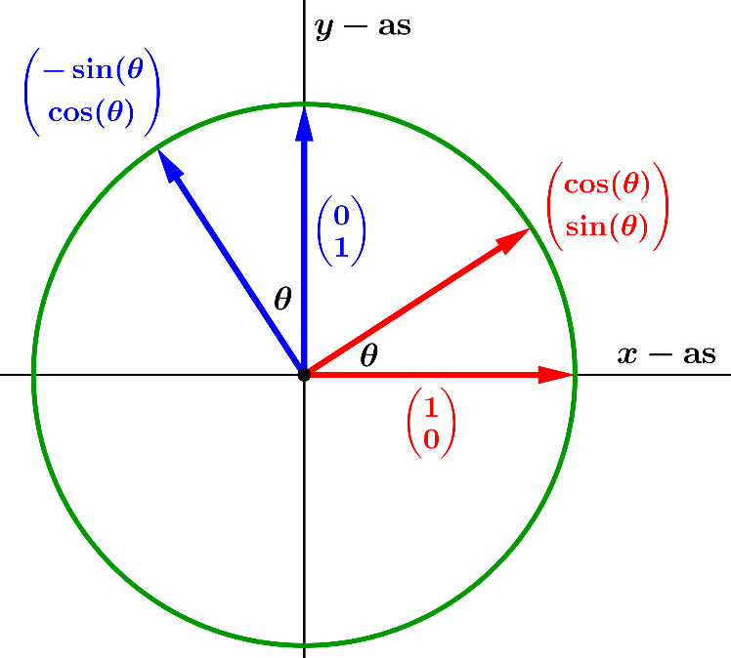

Enkele speciale gevallen:
I) $θ=90°$ (kwartslag linksom draaien; dan $M=\left(\begin{matrix}0 & -1 \\ 1 & 0\end{matrix}\right)$, dus $\left(\begin{matrix}x \\ y\end{matrix}\right)↦\left(\begin{matrix}-y \\ x\end{matrix}\right)$.
II) $θ=-90°$ (kwartslag rechtsom draaien; dan $M=\left(\begin{matrix}0 & 1 \\ -1 & 0\end{matrix}\right)$, dus $\left(\begin{matrix}x \\ y\end{matrix}\right)↦\left(\begin{matrix}y \\ -x\end{matrix}\right)$.
III) $θ=30°$; dan $M=\left(\begin{matrix}\frac{1}{2}\sqrt{3} & -\frac{1}{2} \\ \frac{1}{2} & \frac{1}{2}\sqrt{3}\end{matrix}\right)$ , dus $\left(\begin{matrix}x \\ y\end{matrix}\right)↦\left(\begin{matrix}\frac{1}{2}\sqrt{3}∙x-\frac{1}{2}y \\ -\frac{1}{2}x+\frac{1}{2}\sqrt{3}∙y\end{matrix}\right)$.
IV) $θ=45°$; dan $M=\left(\begin{matrix}\frac{1}{2}\sqrt{2} & -\frac{1}{2}\sqrt{2} \\ \frac{1}{2}\sqrt{2} & \frac{1}{2}\sqrt{2}\end{matrix}\right)$ , dus $\left(\begin{matrix}x \\ y\end{matrix}\right)↦\left(\begin{matrix}\frac{1}{2}\sqrt{2}∙x-\frac{1}{2}\sqrt{2}∙y \\ \frac{1}{2}\sqrt{2}∙x+\frac{1}{2}\sqrt{2}∙y\end{matrix}\right)$.
V) $θ=60°$; dan $M=\left(\begin{matrix}\frac{1}{2} & -\frac{1}{2}\sqrt{3} \\ \frac{1}{2}\sqrt{3} & \frac{1}{2}\end{matrix}\right)$ , dus $\left(\begin{matrix}x \\ y\end{matrix}\right)↦\left(\begin{matrix}\frac{1}{2}∙x-\frac{1}{2}\sqrt{3}∙y \\ \frac{1}{2}\sqrt{3}∙x+\frac{1}{2}∙y\end{matrix}\right)$.
Interessant is nog de observatie dat de determinant van de matrix die hoort bij een rotatie gelijk is aan 1: $det \left( \begin{matrix}\cos\left(θ\right) & -sin\left(θ\right) \\ \sin\left(θ\right) & \cos\left(θ\right)\end{matrix} \right)={\cos\left(θ\right)∙\cos\left(θ\right)-\sin\left(θ\right)∙-\sin\left(θ\right)=cos}^{2}\left(θ\right) + \sin^{2}\left(θ\right)=1$.
A2) Spiegeling in een lijn door $O(0,0)$.  $M$ is de matrix die hoort bij de spiegeling in de lijn  $l: y=ax$.  Bij deze spiegeling wordt $\left(\begin{matrix}1 \\ a\end{matrix}\right)$ afgebeeld op $\left(\begin{matrix}1 \\ a\end{matrix}\right)$ en $\left(\begin{matrix}a \\ -1\end{matrix}\right)$ afgebeeld op $\left(\begin{matrix}-a \\ 1\end{matrix}\right)$.  Met behulp van vegen (door middel van kolomoperaties) kan $M$ worden bepaald. | 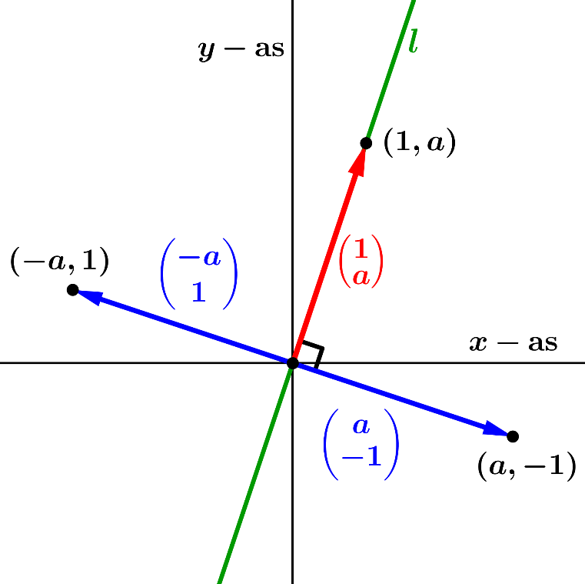
$\left( \begin{matrix}1 & a \\ a & -1\end{matrix} | \begin{matrix}1 & -a \\ a & 1\end{matrix} \right) \left(K_{1}→K_{1}+a∙K_{2}\right) \sim \left( \begin{matrix}1+a^{2} & a \\ 0 & -1\end{matrix} | \begin{matrix}1-a^{2} & -a \\ 2a & 1\end{matrix} \right)$ $\left(K_{1}→\frac{1}{1 + a^{2}}∙K_{1}\right)$
$\sim \left( \begin{matrix}1 & a \\ 0 & -1\end{matrix} | \begin{matrix}\frac{1 - a^{2}}{1 + a^{2}} & -a \\ \frac{2a}{1 + a^{2}} & 1\end{matrix} \right)$ $\left(K_{2}→K_{2}-a∙K_{1}\right)$ $\sim$ $\left( \begin{matrix}1 & 0 \\ 0 & -1\end{matrix} | \begin{matrix}\frac{1 - a^{2}}{1 + a^{2}} & -a-a∙\frac{1 - a^{2}}{1 + a^{2}} \\ \frac{2a}{1 + a^{2}} & 1-a∙\frac{2a}{1 + a^{2}}\end{matrix} \right)$
$=\left( \begin{matrix}1 & 0 \\ 0 & -1\end{matrix} | \begin{matrix}\frac{1 - a^{2}}{1 + a^{2}} & -\frac{2a}{1 + a^{2}} \\ \frac{2a}{1 + a^{2}} & \frac{1- a^{2}}{1 + a^{2}}\end{matrix} \right)$ $\left(K_{2}→-K_{2}\right)$ $\sim$ $\left( \begin{matrix}1 & 0 \\ 0 & 1\end{matrix} | \begin{matrix}\frac{1 - a^{2}}{1 + a^{2}} & \frac{2a}{1 + a^{2}} \\ \frac{2a}{1 + a^{2}} & -\frac{1- a^{2}}{1 + a^{2}}\end{matrix} \right)$. $\frac{1}{1 + a^{2}}$
Hiermee is gevonden dat $M=\left(\begin{matrix}\frac{1 - a^{2}}{1 + a^{2}} & \frac{2a}{1 + a^{2}} \\ \frac{2a}{1 + a^{2}} & -\frac{1- a^{2}}{1 + a^{2}}\end{matrix}\right) \left( =\frac{1}{1 + a^{2}} ∙\left(\begin{matrix}1-a^{2} & 2a \\ 2a & -\left(1-a^{2}\right)\end{matrix}\right) \right)$. (1)
Dit resultaat is in een compacte vorm te gieten. Laat $θ$ de hoek  (in graden) zijn die $l$ met de positieve $x$-as maakt, waarbij  $-90°<θ<90°$. Dan geldt dat $a=tan⁡(θ)$. Er volgt dat  $\frac{1 - a^{2}}{1 + a^{2}}$ $=$ $\frac{1 - \tan^{2}(θ)}{1 + \tan^{2}(θ)}$ $=$ $\frac{1 - \frac{ \sin^{2}(θ)}{ \cos^{2}(θ)}}{1 + \frac{ \sin^{2}(θ)}{ \cos^{2}(θ)}}$ $=$ $\frac{\cos^{2}(θ) - \sin^{2}(θ)}{\cos^{2}\left(θ\right) + \sin^{2}(θ)}$  $=$ $\frac{cos⁡(2θ)}{1}$ $=$ $\cos\left(2θ\right)$ en $\frac{2a}{1 + a^{2}}$ $=$ $\frac{2 tan⁡(θ)}{1 + \tan^{2}(θ)}$ $=$ $\frac{2 ∙ \frac{ sin⁡(θ)}{ cos⁡(θ)}}{1 + \frac{ \sin^{2}(θ)}{ \cos^{2}(θ)}}$  $=\frac{2 ∙\sin\left(θ\right) ∙ cos⁡(θ)}{\cos^{2}\left(θ\right) + \sin^{2}(θ)}$ $=$ $\frac{sin⁡(2θ)}{1}$ $=$ $\sin\left(2θ\right)$. | 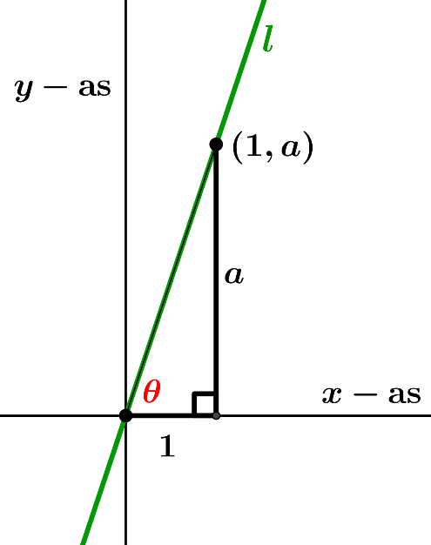
Hierdoor gaat (1) over in: $M=\left( \begin{matrix}\cos\left(2θ\right) & \sin\left(2θ\right) \\ \sin\left(2θ\right) & -cos\left(2θ\right)\end{matrix} \right)$. (2)
De formule in (2) is ook op een meer meetkundige manier af te leiden.
We zullen het geval bekijken dat $45°<θ<90°$ (de andere gevallen verlopen analoog, met kleine aanpassingen). Stel $\vec{e_{1}}=\left(\begin{matrix}1 \\ 0\end{matrix}\right)$, $\vec{e_{2}}=\left(\begin{matrix}0 \\ 1\end{matrix}\right)$, $M\vec{e_{1}}=\vec{f_{1}}$ en $M\vec{e_{2}}=\vec{f_{2}}$ .
De vectoren $\vec{f_{1}}$ en $\vec{f_{2}}$ zijn de kolommen van de matrix $M$.
De hoek tussen $\vec{e_{1}}$ en $l$ is gelijk aan $θ$, dus de hoek tussen $\vec{f_{1}}$ en $l$ is ook gelijk aan $θ$.
Hieruit volgt direct dat $\vec{f_{1}}=\left(\begin{matrix}\cos\left(2θ\right) \\ \sin\left(2θ\right)\end{matrix}\right)$ .
De hoek tussen $\vec{e_{2}}$ en $l$ is gelijk aan  $β=90°-θ$, dus is ook de hoek tussen $\vec{f_{2}}$ en $l$ gelijk aan $β$.  De hoek tussen $\vec{f_{2}}$ en de $x$-as is gelijk aan $α=90°-2β=2θ-90°$.  Dit geeft:  $\vec{f_{2}}=\left(\begin{matrix}\cos\left(α\right) \\ \sin\left(α\right)\end{matrix}\right)=\left(\begin{matrix}\cos\left(2θ-90°\right) \\ \sin{(2θ-90°})\end{matrix}\right)$  $=\left(\begin{matrix}\sin\left(2θ\right) \\ -cos{(2θ})\end{matrix}\right)$.  Hiermee is (2) nogmaals afgeleid. | 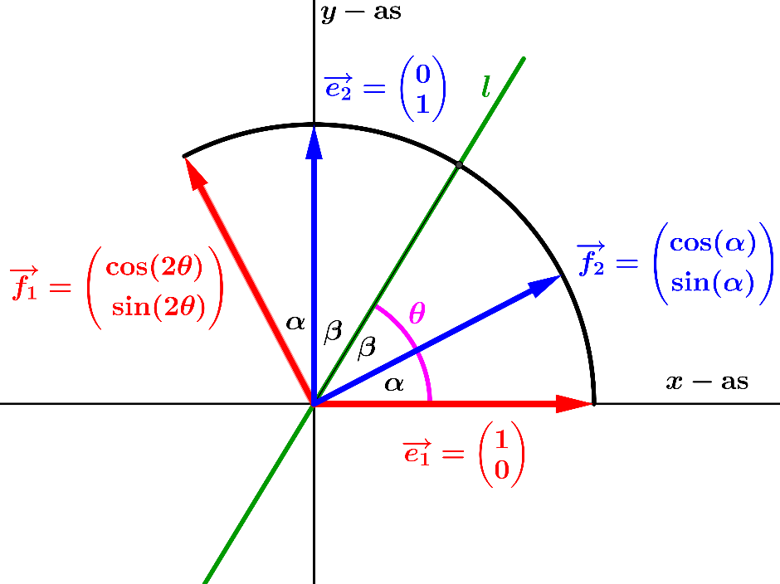
Als voorbeeld nemen we de lijn $l: y=3x$.
We kunnen dan $a=3$ invullen in (1) en vinden dat $M=\left(\begin{matrix}-0, 8 & 0, 6 \\ 0, 6 & 0, 8\end{matrix}\right)$ .
Dit verkrijgen we ook als we $θ=\tan^{-1}(3)$ invullen in (2); hierbij dient men de hoek $θ$ niet apart met de rekenmachine bepalen en dan af te ronden, maar in te tikken $\cos\left(2∙\tan^{-1}(3)\right)$ en $\sin\left(2∙\tan^{-1}(3)\right)$.
De RM geeft dan de waarde $-0, 8$ resp. $0, 6$.
We vermelden enkele speciale spiegelingen.
I) $a=1$ (spiegelen in de lijn $y=x)$; dan $M=\left(\begin{matrix}0 & 1 \\ 1 & 0\end{matrix}\right)$, dus $\left(\begin{matrix}x \\ y\end{matrix}\right)↦\left(\begin{matrix}y \\ x\end{matrix}\right)$
II) $a=-1$ (spiegelen in de lijn $y=-x)$; dan $M=\left(\begin{matrix}0 & -1 \\ -1 & 0\end{matrix}\right)$, dus $\left(\begin{matrix}x \\ y\end{matrix}\right)↦\left(\begin{matrix}-y \\ -x\end{matrix}\right)$
III) $a=0$ (spiegelen in de $x$-as $)$; dan $M=\left(\begin{matrix}1 & 0 \\ 0 & -1\end{matrix}\right)$, dus $\left(\begin{matrix}x \\ y\end{matrix}\right)↦\left(\begin{matrix}x \\ -y\end{matrix}\right)$
IV) $'a=∞'$, d.w.z. $a$ tot $∞$ laten naderen; dan nadert $\frac{1- a^{2}}{1 + a^{2}}$ naar $-1$ en nadert $\frac{2a}{1 + a^{2}}$ naar 0.
Dit correspondeert met een spiegeling in de $y$-as. $M=\left(\begin{matrix}-1 & 0 \\ 0 & 1\end{matrix}\right)$, dus $\left(\begin{matrix}x \\ y\end{matrix}\right)↦\left(\begin{matrix}-x \\ y\end{matrix}\right)$.
A3) Loodrechte projectie op een lijn door de oorsprong
$M$ is de matrix die hoort bij loodrechte projectie op de lijn $l: y=ax$. Bij deze loodrechte projectie wordt  $\left(\begin{matrix}1 \\ a\end{matrix}\right)$ afgebeeld op $\left(\begin{matrix}1 \\ a\end{matrix}\right)$ en $\left(\begin{matrix}a \\ -1\end{matrix}\right)$ afgebeeld op $\left(\begin{matrix}0 \\ 0\end{matrix}\right)$.  We bepalen $M$ door vegen (m.b.v. kolomoperaties).  $\left( \begin{matrix}1 & a \\ a & -1\end{matrix} | \begin{matrix}1 & 0 \\ a & 0\end{matrix} \right) \sim \left( \begin{matrix}1+a^{2} & a \\ 0 & -1\end{matrix} | \begin{matrix}1 & 0 \\ a & 0\end{matrix} \right)$  $\sim \left( \begin{matrix}1 & a \\ 0 & -1\end{matrix} | \begin{matrix}\frac{1}{1 + a^{2}} & 0 \\ \frac{a}{1 + a^{2}} & 0\end{matrix} \right) \sim \left( \begin{matrix}1 & 0 \\ 0 & -1\end{matrix} | \begin{matrix}\frac{1}{1 + a^{2}} & -\frac{a}{1 + a^{2}} \\ \frac{a}{1 + a^{2}} & -\frac{a^{2}}{1 + a^{2}}\end{matrix} \right)$  $\sim \left( \begin{matrix}1 & 0 \\ 0 & 1\end{matrix} | \begin{matrix}\frac{1}{1 + a^{2}} & \frac{a}{1 + a^{2}} \\ \frac{a}{1 + a^{2}} & \frac{a^{2}}{1 + a^{2}}\end{matrix} \right)$. | 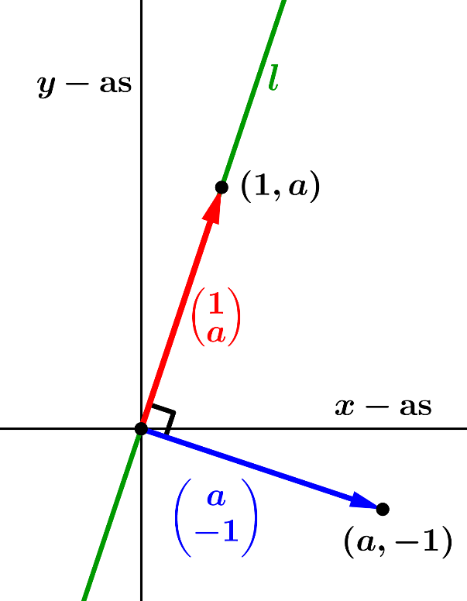
Hiermee is gevonden dat $M=\left( \begin{matrix}\frac{1}{1 + a^{2}} & \frac{a}{1 + a^{2}} \\ \frac{a}{1 + a^{2}} & \frac{a^{2}}{1 + a^{2}}\end{matrix}\right)$ $\left( =\frac{1}{1 + a^{2}} ∙\left( \begin{matrix}1 & a \\ a & a^{2}\end{matrix} \right) \right)$.
Laat $θ$ de hoek (in graden) zijn die $l$ met de positieve $x$-as maakt, waarbij $-90°<θ<90°$.
Dan geldt dat $a=tan⁡(θ)$. Er volgt eenvoudig dat
(zie ook de afleiding van (2) ) :
$M=\left( \begin{matrix}\cos^{2}(θ) & \sin\left(θ\right)cos⁡(θ) \\ \sin\left(θ\right)cos⁡(θ) & \sin^{2}(θ)\end{matrix}\right)$.
We merken op dat
$\det\left(M\right)=\cos^{2}\left(θ\right)∙\sin^{2}\left(θ\right)-\sin\left(θ\right)\cos\left(θ\right)∙\sin\left(θ\right)\cos\left(θ\right)=0$.
We kunnen twee lineaire afbeeldingen in het platte vlak na elkaar uitvoeren. Je krijgt dan een samenstelling van die lineaire afbeeldingen. Dit stelt weer een lineaire afbeelding voor.
Voorbeeld 1.
We voeren de volgende lineaire afbeeldingen uit:
1) spiegeling in de lijn $l: y=3x$, gevolgd door
2) rotatie rondom de oorsprong (in tegenwijzerzin) over $45°$.
We zoeken de matrix die bij de samenstelling van deze afbeeldingen hoort.
Oplossing
De matrix die hoort bij 1) is $M_{1}=\left(\begin{matrix}-0, 8 & 0, 6 \\ 0, 6 & 0, 8\end{matrix}\right)$ (zie pag. 4).
De matrix die hoort bij 2) is $M_{2}=\left(\begin{matrix}\frac{1}{2}\sqrt{2} & -\frac{1}{2}\sqrt{2} \\ \frac{1}{2}\sqrt{2} & \frac{1}{2}\sqrt{2}\end{matrix}\right)$ (zie pag. 2).
De matrix die hoort bij de samenstelling van de afbeeldingen noemen we $M$.
$M_{1}$ beeldt $\vec{e_{1}}=\left(\begin{matrix}1 \\ 0\end{matrix}\right)$ af op $\vec{f_{1}}=M_{1}\vec{e_{1}}$ en vervolgens beeldt $M_{2}$ de vector $\vec{f_{1}}$ af op
${\vec{g_{1}}=M}_{2}\vec{f_{1}}=M_{2}M_{1}\vec{e_{1}}$. Hieruit blijkt dat $M\vec{e_{1}}=\left(M_{2}M_{1}\right) \vec{e_{1}}$ . Analoog geldt dat $M\vec{e_{2}}=\left(M_{2}M_{1}\right) \vec{e_{2}}$.
Dit leert dat $M=M_{2}M_{1}$.
Deze conclusie geldt voor elke samenstelling van twee lineaire afbeeldingen!
In het onderhavige probleem vinden we daarom dat
$M=\left(\begin{matrix}\frac{1}{2}\sqrt{2} & -\frac{1}{2}\sqrt{2} \\ \frac{1}{2}\sqrt{2} & \frac{1}{2}\sqrt{2}\end{matrix}\right)\left(\begin{matrix}-0, 8 & 0, 6 \\ 0, 6 & 0, 8\end{matrix}\right)=\left(\begin{matrix}-0,7\sqrt{2} & -0,1\sqrt{2} \\ -0,1\sqrt{2} & 0,7\sqrt{2}\end{matrix}\right)$ .
Natuurlijk kan men ook meer dan twee lineaire afbeeldingen samenstellen.
De matrix die hoort bij deze samenstelling is het product van de matrices van de afzonderlijke afbeeldingen. De volgorde van vermenigvuldigen is als volgt:
rechts komt de matrix behorend bij de eerste lineaire afbeelding;
links hiervan de matrix behorend bij de tweede lineaire afbeelding;
hier weer links van de matrix behorend bij de derde lineaire afbeelding; enzovoorts.
Voorbeeld 2
Bepaal de matrix $M$ die hoort bij de vermenigvuldiging V t.o.v. de lijn $l: y=ax$ ($a>0)$ met factor $k$.
Oplossing
We kunnen $M$ rechtstreeks m.b.v. vegen bepalen, maar eenvoudiger is het om V te zien als een samenstelling van drie lineaire afbeeldingen. Stel daartoe $θ=\tan^{-1}(a)$ (dus $\tan\left(θ\right)=a$);
dit is de hoek die $l$ maakt met de positieve $x$-as. Merk op dat $\cos\left(θ\right)=$ $\frac{1}{\sqrt{a^{2} + 1}}$ en $\sin\left(θ\right)=$ $\frac{a}{\sqrt{a^{2} + 1}}$ .
$R$ is de matrix die hoort bij een rotatie over hoek $–θ$ en $N$ is de matrix die hoort bij de vermenigvuldiging t.o.v. de $x$-as met factor $k$. Dan is het evident dat $M=R^{-1}∙N∙R$.
$R=\left(\begin{matrix}\cos\left(-θ\right) & -sin\left(-θ\right) \\ \sin\left(-θ\right) & \cos\left(-θ\right)\end{matrix}\right)=\left(\begin{matrix}\cos\left(θ\right) & \sin\left(θ\right) \\ -sin\left(θ\right) & \cos\left(θ\right)\end{matrix}\right)$ , $N=\left(\begin{matrix}1 & 0 \\ 0 & k\end{matrix}\right)$ en $R^{-1}=\left(\begin{matrix}\cos\left(θ\right) & -\sin\left(θ\right) \\ \sin\left(θ\right) & \cos\left(θ\right)\end{matrix}\right)$.
Dit geeft: $M=R^{-1}∙N∙R=\left(\begin{matrix}\cos\left(θ\right) & -\sin\left(θ\right) \\ \sin\left(θ\right) & \cos\left(θ\right)\end{matrix}\right)∙\left(\begin{matrix}1 & 0 \\ 0 & k\end{matrix}\right)∙\left(\begin{matrix}\cos\left(θ\right) & \sin\left(θ\right) \\ -sin\left(θ\right) & \cos\left(θ\right)\end{matrix}\right)$
$=\left(\begin{matrix}\cos\left(θ\right) & -\sin\left(θ\right) \\ \sin\left(θ\right) & \cos\left(θ\right)\end{matrix}\right)∙\left(\begin{matrix}\cos\left(θ\right) & \sin\left(θ\right) \\ -k∙sin\left(θ\right) & k∙\cos\left(θ\right)\end{matrix}\right)$
$=\left( \begin{matrix}\cos^{2}\left(θ\right)+k∙\sin^{2}\left(θ\right) & (1-k)∙cos⁡(θ)∙sin⁡(θ) \\ (1-k)∙cos⁡(θ)∙sin⁡(θ) & \sin^{2}\left(θ\right)+k∙\cos^{2}\left(θ\right)\end{matrix} \right)$ $=\frac{1}{a^{2} + 1}∙\left( \begin{matrix}1+k∙a^{2} & (1-k)∙a \\ (1-k)∙a & a^{2}+k\end{matrix} \right)$.
B) Voorbeelden van lineaire afbeeldingen in de ruimte
B1) Rotatie rondom een coördinaatas
We beschouwen een rotatie rondom de $z$-as over de hoek $θ$ (in tegenwijzerzin).
Dan wordt $\vec{e_{1}}=\left(\begin{matrix}1 \\ 0 \\ 0\end{matrix}\right)$ afgebeeld op $\left(\begin{matrix}cos⁡(θ) \\ sin⁡(θ) \\ 0\end{matrix}\right)$, $\vec{e_{2}}=\left(\begin{matrix}0 \\ 1 \\ 0\end{matrix}\right)$ op $\left(\begin{matrix}-sin⁡(θ) \\ cos⁡(θ) \\ 0\end{matrix}\right)$ en $\vec{e_{3}}=\left(\begin{matrix}0 \\ 0 \\ 1\end{matrix}\right)$ op $\left(\begin{matrix}0 \\ 0 \\ 1\end{matrix}\right)$.
(zie A1 voor een motivatie van de beelden van $\vec{e_{1}}$ en $\vec{e_{2}}$ ).
De matrix $M$ behorend bij deze rotatie is daarom $M=\left(\begin{matrix}cos⁡(θ) \\ sin⁡(θ) \\ 0\end{matrix} \begin{matrix}-sin⁡(θ) \\ cos⁡(θ) \\ 0\end{matrix} \begin{matrix}0 \\ 0 \\ 1\end{matrix}\right)$.
Duidelijk is hoe de matrix wordt bij een rotatie over de hoek $θ$ om een andere coördinaatas:
rotatie om de $x$-as geeft $M=\left(\begin{matrix}1 \\ 0 \\ 0\end{matrix} \begin{matrix}0 \\ cos⁡(θ) \\ sin⁡(θ)\end{matrix} \begin{matrix}0 \\ -sin⁡(θ) \\ cos⁡(θ)\end{matrix}\right)$ ;
rotatie om de $y$-as geeft $M=\left(\begin{matrix}cos⁡(θ) \\ 0 \\ -sin⁡(θ)\end{matrix} \begin{matrix}0 \\ 1 \\ 0\end{matrix} \begin{matrix}sin⁡(θ) \\ 0 \\ cos⁡(θ)\end{matrix}\right)$.
B2) Loodrechte projectie op een vlak door de oorsprong
Laat $V$ het vlak zijn door de oorsprong $O$ waarop we loodrecht gaan projecteren.
De vergelijking is van de vorm $ax+by+cz=0$. We mogen en zullen aannemen dat de normaalvector $\vec{n}=\left(\begin{matrix}a \\ b \\ c\end{matrix}\right)$ van $V$ een eenheidsvector is (d.w.z. lengte 1 heeft), dus dat $a^{2}+b^{2}+c^{2}=1$.
Neem een willekeurige vector $\vec{p}=\left(\begin{matrix}p_{1} \\ p_{2} \\ p_{3}\end{matrix}\right)$ en laat $\vec{q}=\left(\begin{matrix}q_{1} \\ q_{2} \\ q_{3}\end{matrix}\right)$ de loodrechte projectie van $\vec{p}$ op $V$ zijn. We trekken de lijn door het eindpunt $P$ van $\vec{p}$ evenwijdig aan $\vec{n}$.  De pv van $l$ is $\left(\begin{matrix}x \\ y \\ z\end{matrix}\right)=\left(\begin{matrix}p_{1} \\ p_{2} \\ p_{3}\end{matrix}\right)+λ∙\left(\begin{matrix}a \\ b \\ c\end{matrix}\right)$.  Het snijpunt $Q$ van $l$ en $V$ vinden we door het oplossen van de vergelijking | 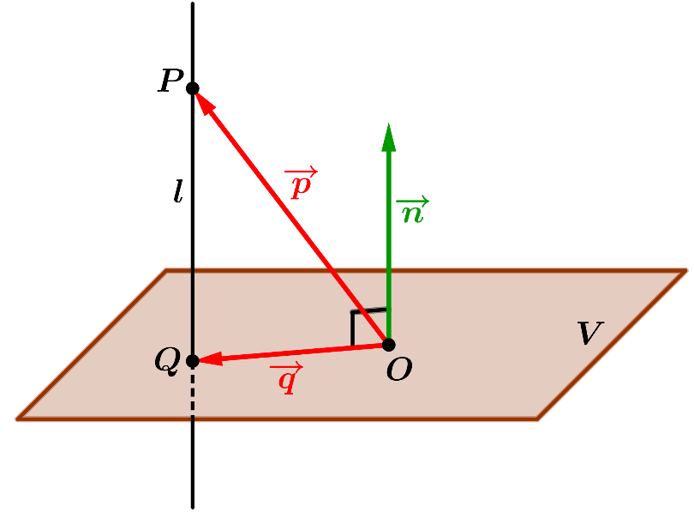
$a\left(p_{1}+λ∙a\right)+b\left(p_{2}+λ∙b\right)+c\left(p_{3}+λ∙b\right)=0$. Vanwege $a^{2}+b^{2}+c^{2}=1$, komen we tot
$λ=-(ap_{1}+bp_{2}+cp_{3})$. Dit invullen in de pv geeft:
$\vec{q}=\left(\begin{matrix}q_{1} \\ q_{2} \\ q_{3}\end{matrix}\right)=\left(\begin{matrix}p_{1} \\ p_{2} \\ p_{3}\end{matrix}\right)-\left( ap_{1}+bp_{2}+cp_{3}\right)∙ \left(\begin{matrix}a \\ b \\ c\end{matrix}\right)=\left(\begin{matrix}\left(1-a^{2}\right)∙p_{1}-ab{∙p}_{2}-ac∙p_{3} \\ -ab∙p_{1}+\left(1-b^{2}\right)∙p_{2}-bc∙p_{3} \\ -ac∙p_{1}-bc∙p_{2}+\left(1-c^{2}\right)∙p_{3}\end{matrix}\right)$
(of in een zeer bondige vorm: $\vec{q}=\vec{p}-\left(\vec{n}∙\vec{p}\right)∙\vec{n}$, waarbij $\vec{n}∙\vec{p}$ het inwendig product is van $\vec{n}$ en $\vec{p}$).
Derhalve $\left(\begin{matrix}q_{1} \\ q_{2} \\ q_{3}\end{matrix}\right)=\left(\begin{matrix}1-a^{2} \\ -ab \\ -ac\end{matrix} \begin{matrix}-ab \\ 1-b^{2} \\ -bc\end{matrix} \begin{matrix}-ac \\ -bc \\ 1-c^{2}\end{matrix}\right)\left(\begin{matrix}p_{1} \\ p_{2} \\ p_{3}\end{matrix}\right)$. Hiermee is het volgende afgeleid:
De matrix die hoort bij de loodrechte projectie op $V: ax+by+cz=0$ (waarbij $a^{2}+b^{2}+c^{2}=1$) is
$M=\left(\begin{matrix}1-a^{2} \\ -ab \\ -ac\end{matrix} \begin{matrix}-ab \\ 1-b^{2} \\ -bc\end{matrix} \begin{matrix}-ac \\ -bc \\ 1-c^{2}\end{matrix}\right)$ . (3)
Om deze matrix en ook later in te voeren matrices op een bondige manier te beschrijven, voeren we de matrix $N=\left(\begin{matrix}0 \\ c \\ -b\end{matrix} \begin{matrix}-c \\ 0 \\ a\end{matrix} \begin{matrix}b \\ -a \\ 0\end{matrix}\right)$ in, waarbij $a^{2}+b^{2}+c^{2}=1$. Laat N de lineaire afbeelding zijn die $N$ als bijbehorende matrix heeft. Dan geldt dus dat N $\left(\begin{matrix}x \\ y \\ z\end{matrix}\right)=\left(\begin{matrix}0 \\ c \\ -b\end{matrix} \begin{matrix}-c \\ 0 \\ a\end{matrix} \begin{matrix}b \\ -a \\ 0\end{matrix}\right)∙\left(\begin{matrix}x \\ y \\ z\end{matrix}\right)=\left(\begin{matrix}bz-cy \\ cx-az \\ ay-bx\end{matrix}\right)$.
Deze laatste kolommatrix herkennen we als het uitwendig product van de vectoren $\vec{n}=\left(\begin{matrix}a \\ b \\ c\end{matrix}\right)$ en $\vec{x}=\left(\begin{matrix}x \\ y \\ z\end{matrix}\right)$, dus N $\left(\vec{x}\right)=N∙\vec{x}=\vec{n}×\vec{x}$. $M$ is de matrix die hoort bij de loodrechte projectie op $V$.
Neem een willekeurige vector $\vec{x}$. De loodrechte projectie van $\vec{x}$ op $V$ geven we aan met $\vec{x}'$.
Er geldt dat $\left(\vec{x}-\vec{x}'\right)$∥$\vec{n}$, dus $\vec{n}×\left(\vec{x}-\vec{x}'\right)=\vec{0}$, $\vec{n}×\vec{x}-\vec{n}×{\vec{x}}^{'}=\vec{0}$ , zodat $\vec{n}×\vec{x}=\vec{n}×{\vec{x}}^{'}$.
Er geldt dat $\vec{n}×{\vec{x}}^{'}⊥\vec{n}$, dus ligt $\vec{n}×{\vec{x}}^{'}$ in $V$. Verder geldt dat $\vec{n}×{\vec{x}}^{'}⊥{\vec{x}}^{'}$ en $\left\|\vec{n}×\vec{x}'\right\|$=$\left\|\vec{x}'\right\|$, want $\left\|\vec{n}\right\|=$1.
Hierbij is gebruikt dat  $\left\|\vec{a}×\vec{b}\right\|=\left\|\vec{a}\right\|∙\left\|\vec{b}\right\|∙\left|sin\left(∠\left(\vec{a},\vec{b}\right)\right)\right|.$  $\vec{n}×{\vec{x}}^{'}$ ontstaat uit een rotatie van ${\vec{x}}^{'}$ rondom de lijn door $\vec{n}$ over 90° en de vector $\vec{n}×\left(\vec{n}×{\vec{x}}^{'}\right)$ ontstaat uit een rotatie van $\vec{n}×{\vec{x}}^{'}$ rondom de lijn door $\vec{n}$ over 90°. Er volgt dat $\vec{n}×\left(\vec{n}×{\vec{x}}^{'}\right)$ ontstaat uit een rotatie van ${\vec{x}}^{'}$ rondom de lijn door $\vec{n}$ over 180°,  dus $\vec{n}×\left(\vec{n}×{\vec{x}}^{'}\right)=-{\vec{x}}^{'}$ (omdat ${\vec{x}}^{'}$ en $\vec{n}×\left(\vec{n}×{\vec{x}}^{'}\right)$ beide in $V$ liggen). | 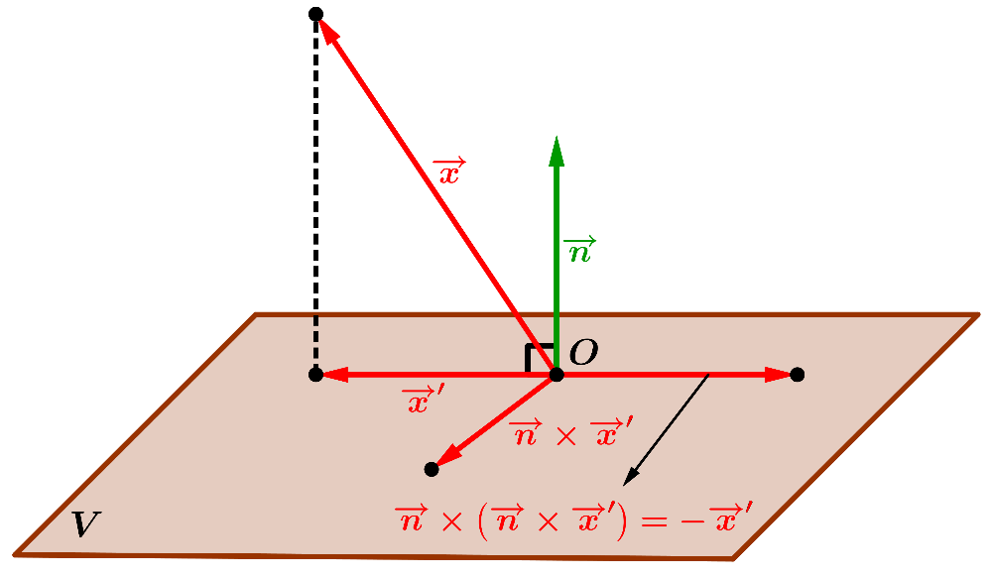
We hebben daarom het volgende gevonden:
$M∙\vec{x}={\vec{x}}^{'}=-\vec{n}×\left(\vec{n}×{\vec{x}}^{'}\right)=-N∙\left(\vec{n}×{\vec{x}}^{'}\right)=-N∙N∙\vec{x}=-N^{2}∙\vec{x}$. De conclusie is dat $M=-N^{2}$.
Dit leidt tot:
De matrix die hoort bij de loodrechte projectie op $V: ax+by+cz=0$ (waarbij $a^{2}+b^{2}+c^{2}=1$) is
$M=\left(\begin{matrix}1-a^{2} \\ -ab \\ -ac\end{matrix} \begin{matrix}-ab \\ 1-b^{2} \\ -bc\end{matrix} \begin{matrix}-ac \\ -bc \\ 1-c^{2}\end{matrix}\right)={-N}^{2}$. (4)
Men kan ook direct nagaan dat $M={-N}^{2}$:
${-N}^{2}=-N∙N=\left(\begin{matrix}0 \\ -c \\ b\end{matrix} \begin{matrix}c \\ 0 \\ -a\end{matrix} \begin{matrix}-b \\ a \\ 0\end{matrix}\right)∙\left(\begin{matrix}0 \\ c \\ -b\end{matrix} \begin{matrix}-c \\ 0 \\ a\end{matrix} \begin{matrix}b \\ -a \\ 0\end{matrix}\right)=\left(\begin{matrix}c^{2}+b^{2} \\ -ab \\ -ac\end{matrix} \begin{matrix}-ab \\ c^{2}+a^{2} \\ -bc\end{matrix} \begin{matrix}-ac \\ -bc \\ b^{2}+a^{2}\end{matrix}\right)=M$,
omdat $a^{2}+b^{2}+c^{2}=1$.
Gezien de lineaire afbeelding die $N$ representeert is duidelijk dat de volgende betrekkingen gelden:
$N^{3}=-N$ en $N^{4}={-N}^{2}.$ (5)
De matrix $N$ hoeft men niet te memoriseren. Omdat $N∙\vec{x}=\vec{n}×\vec{x}=\left(\begin{matrix}a \\ b \\ c\end{matrix}\right)×\left(\begin{matrix}x \\ y \\ z\end{matrix}\right)=\left(\begin{matrix}bz-cy \\ cx-az \\ ay-bx\end{matrix}\right)$
$=\left(\begin{matrix}0∙x-c∙y+b∙z \\ c∙x+0∙y-a∙z \\ -b∙x+a∙y+0∙z\end{matrix}\right)=\left(\begin{matrix}0 \\ c \\ -b\end{matrix} \begin{matrix}-c \\ 0 \\ a\end{matrix} \begin{matrix}b \\ -a \\ 0\end{matrix}\right)∙\left(\begin{matrix}x \\ y \\ z\end{matrix}\right)$, vindt men direct dat $N=\left(\begin{matrix}0 \\ c \\ -b\end{matrix} \begin{matrix}-c \\ 0 \\ a\end{matrix} \begin{matrix}b \\ -a \\ 0\end{matrix}\right)$.
Voorbeeld 3
Gegeven is het vlak door de punten $O(0, 0, 0)$, $A(1, -2, 2)$ en $B(3, 2, -10)$.
a) Bepaal de matrix $M$ die hoort bij de loodrechte projectie op $V$.
b) Bepaal het beeld van $P(3, -9, 18)$ bij de loodrechte projectie op het vlak $V$.
Oplossing
a) Een normaalvector van $V$ is
$\vec{OA}×\vec{OB}=\left(\begin{matrix}1 \\ -2 \\ 2\end{matrix}\right)×\left(\begin{matrix}3 \\ 2 \\ -10\end{matrix}\right)=\left(\begin{matrix}-2∙-10-2∙2 \\ 2∙3-1∙-10 \\ 1∙2-\left(-2\right)∙3\end{matrix}\right)=\left(\begin{matrix}16 \\ 16 \\ 8\end{matrix}\right)=8∙\left(\begin{matrix}2 \\ 2 \\ 1\end{matrix}\right)=24∙\vec{n}$, waarbij $\vec{n}=\left(\begin{matrix}2/3 \\ 2/3 \\ 1/3\end{matrix}\right)$.
We merken op dat $\vec{n}$ lengte 1 en ook normaalvector is van $V$.
Er geldt dat $N=\left(\begin{matrix}0 \\ 1/3 \\ -2/3\end{matrix} \begin{matrix}-1/3 \\ 0 \\ 2/3\end{matrix} \begin{matrix}2/3 \\ -2/3 \\ 0\end{matrix}\right)=$ $\frac{1}{3}$ $∙$ $\left(\begin{matrix}0 \\ 1 \\ -2\end{matrix} \begin{matrix}-1 \\ 0 \\ 2\end{matrix} \begin{matrix}2 \\ -2 \\ 0\end{matrix}\right)$, zodat
${M=-N}^{2}=-\frac{1}{9}$ $∙{\left(\begin{matrix}0 \\ 1 \\ -2\end{matrix} \begin{matrix}-1 \\ 0 \\ 2\end{matrix} \begin{matrix}2 \\ -2 \\ 0\end{matrix}\right)}^{2}=-\frac{1}{9}∙\left(\begin{matrix}-5 \\ 4 \\ 2\end{matrix} \begin{matrix}4 \\ -5 \\ 2\end{matrix} \begin{matrix}2 \\ 2 \\ -8\end{matrix}\right)$.
b) We vinden m.b.v. a) dat het beeld van $\vec{p}=\left(\begin{matrix}3 \\ -9 \\ 18\end{matrix}\right)$ gelijk is aan $-\frac{1}{9}∙\left(\begin{matrix}-5 \\ 4 \\ 2\end{matrix} \begin{matrix}4 \\ -5 \\ 2\end{matrix} \begin{matrix}2 \\ 2 \\ -8\end{matrix}\right)\left(\begin{matrix}3 \\ -9 \\ 18\end{matrix}\right)=\left(\begin{matrix}1\frac{2}{3} \\ -10\frac{1}{3} \\ 17\frac{1}{3}\end{matrix}\right)$.
Het beeld van $P(3, -9, 18)$ is daarom het punt $P'\left(1\frac{2}{3},-10\frac{1}{3}, 17\frac{1}{3}\right)$.
B3) Spiegeling in een vlak door de oorsprong
Laat $V$ het vlak door de oorsprong $O$ zijn waarin we spiegelen.
De vergelijking van $V$ is de vorm $ax+by+cz=0$. We mogen en zullen aannemen dat de normaalvector $\vec{n}=\left(\begin{matrix}a \\ b \\ c\end{matrix}\right)$ van $V$ een eenheidsvector is (d.w.z. lengte 1 heeft), dus $a^{2}+b^{2}+c^{2}=1$.
Neem een willekeurige vector $\vec{p}=\left(\begin{matrix}p_{1} \\ p_{2} \\ p_{3}\end{matrix}\right)$ en laat  $\vec{p}'=\left(\begin{matrix}p_{1}' \\ p_{2}' \\ p_{3}'\end{matrix}\right)$ het beeld zijn van $\vec{p}$ bij de spiegeling in het vlak $V$. Het punt $Q(q_{1},q_{2},q_{3})$ is de loodrechte projectie van het punt $P(p_{1}, p_{2}, p_{3})$ op $V$. Dan is duidelijk dat $Q$ het midden is van het lijnstuk $PP'$, waarbij $P^{'}=\left(p_{1}',p_{2}',p_{3}'\right)$. Er volgt dat  $q_{1}=\frac{1}{2}\left(p_{1}+p_{1}'\right)$, $q_{2}=\frac{1}{2}\left(p_{2}+p_{2}'\right)$ en $q_{3}=\frac{1}{2}\left(p_{3}+p_{3}'\right)$, | 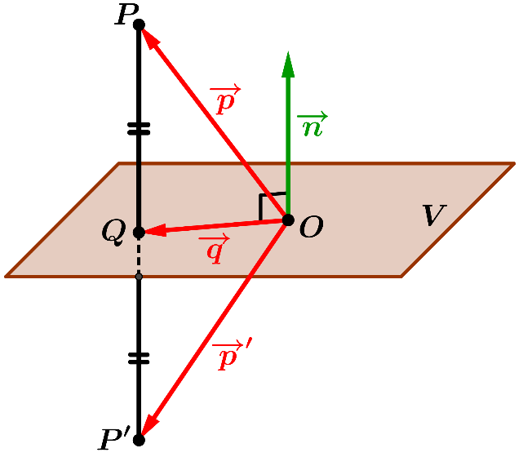
dus $p_{1}'=2q_{1}-p_{1}$, $p_{2}'=2q_{2}-p_{2}$ en $p_{3}'=2q_{3}-$ $p_{3}$.
M.b.v. de uitdrukkingen voor $q_{1}$, $q_{2}$ en $q_{3}$ die onder $B2)$ gevonden zijn, komen we tot
$\left(\begin{matrix}p_{1}' \\ p_{2}' \\ p_{3}'\end{matrix}\right)=\left(\begin{matrix}\left(1-{2a}^{2}\right)∙p_{1}-2ab{∙p}_{2}-2ac∙p_{3} \\ -2ab∙p_{1}+\left(1-{2b}^{2}\right)∙p_{2}-2bc∙p_{3} \\ -2ac∙p_{1}-2bc∙p_{2}+\left(1-2c^{2}\right)∙p_{3}\end{matrix}\right)=$ $\left(\begin{matrix}1-{2a}^{2} \\ -2ab \\ -2ac\end{matrix} \begin{matrix}-2ab \\ 1-{2b}^{2} \\ -2bc\end{matrix} \begin{matrix}-2ac \\ -2bc \\ 1-{2c}^{2}\end{matrix}\right)\left(\begin{matrix}p_{1} \\ p_{2} \\ p_{3}\end{matrix}\right)$.
Hiermee het volgende afgeleid:
De matrix die hoort bij de spiegeling in het vlak $V: ax+by+cz=0$ (waarbij $a^{2}+b^{2}+c^{2}=1$) is
$M=\left(\begin{matrix}1-{2a}^{2} \\ -2ab \\ -2ac\end{matrix} \begin{matrix}-2ab \\ 1-{2b}^{2} \\ -2bc\end{matrix} \begin{matrix}-2ac \\ -2bc \\ 1-{2c}^{2}\end{matrix}\right)$.
Deze matrix is te herschrijven als: $M=-2N^{2}-I$ , waarbij $N=\left(\begin{matrix}0 \\ c \\ -b\end{matrix} \begin{matrix}-c \\ 0 \\ a\end{matrix} \begin{matrix}b \\ -a \\ 0\end{matrix}\right)$ en $I=$ $\left(\begin{matrix}1 \\ 0 \\ 0\end{matrix} \begin{matrix}0 \\ 1 \\ 0\end{matrix} \begin{matrix}0 \\ 0 \\ 1\end{matrix}\right)$.
Dit kan ook op een veel snellere manier afgeleid worden . Uit $\frac{1}{2}\left(\vec{p}+\vec{p}'\right)=\vec{q}$, volgt, vanwege (4), dat
$M∙\vec{p}={\vec{p}}^{'}=2\vec{q}-\vec{p}=\left(-2N^{2}-I\right)∙\vec{p}$ (voor elke vector $\vec{p}$ ), dus $M=-2N^{2}-I$.
Conclusie
De matrix die hoort bij de spiegeling in het vlak $V: ax+by+cz=0$ (waarbij $a^{2}+b^{2}+c^{2}=1$) is
$M=\left(\begin{matrix}1-{2a}^{2} \\ -2ab \\ -2ac\end{matrix} \begin{matrix}-2ab \\ 1-{2b}^{2} \\ -2bc\end{matrix} \begin{matrix}-2ac \\ -2bc \\ 1-{2c}^{2}\end{matrix}\right)=-2N^{2}-I$. (6)
Voorbeeld 4
Gegeven is het vlak $V: 3x+4y-5z=0$.
a) Bepaal de matrix die hoort bij de spiegeling in het vlak $V$.
b) Bepaal het beeld van $P(2,-1, 3)$ bij de spiegeling in het vlak $V$.
Oplossing
a) De vector $\vec{n}=\frac{1}{5\sqrt{2}}∙\left(\begin{matrix}3 \\ 4 \\ -5\end{matrix}\right)$ is een normaalvector van $V$ met lengte 1.
$N=\frac{1}{5\sqrt{2}}∙\left(\begin{matrix}0 & 5 & 4 \\ -5 & 0 & -3 \\ -4 & 3 & 0\end{matrix}\right)$. De matrix die hoort bij de spiegeling in het vlak $V$ is:
$M=-2N^{2}-I=-$ $\frac{1}{25}∙{\left(\begin{matrix}0 & 5 & 4 \\ -5 & 0 & -3 \\ -4 & 3 & 0\end{matrix}\right)}^{2}-\left(\begin{matrix}1 \\ 0 \\ 0\end{matrix} \begin{matrix}0 \\ 1 \\ 0\end{matrix} \begin{matrix}0 \\ 0 \\ 1\end{matrix}\right)=\left(\begin{matrix}0,64 \\ -0,48 \\ 0,6\end{matrix} \begin{matrix}-0,48 \\ 0,36 \\ 0,8\end{matrix} \begin{matrix}0.6 \\ 0,8 \\ 0\end{matrix}\right)$.
b) Het beeld van $\vec{p}=\left(\begin{matrix}2 \\ -1 \\ 3\end{matrix}\right)$ is $\left(\begin{matrix}0,64 \\ -0,48 \\ 0,6\end{matrix} \begin{matrix}-0,48 \\ 0,36 \\ 0,8\end{matrix} \begin{matrix}0.6 \\ 0,8 \\ 0\end{matrix}\right)∙\left(\begin{matrix}2 \\ -1 \\ 3\end{matrix}\right)=\left(\begin{matrix}3,56 \\ 1,08 \\ 0,4\end{matrix}\right)$,
dus het beeld van $P(2,-1, 3)$ is $P'(3,56; 1,08; 0,4)$.
B4) Rotatie rondom een lijn door de oorsprong
We roteren rondom de lijn $l$ door de oorsprong over de hoek $θ$. Laat $\vec{n}=\left(\begin{matrix}a \\ b \\ c\end{matrix}\right)$ een richtingsvector
van $l$ zijn. We mogen en zullen aannemen dat $\vec{n}$ lengte 1 heeft, d.w.z. $a^{2}+b^{2}+c^{2}=1$.
$V$ is het vlak door $O$ loodrecht op $l$. Neem een willekeurige vector $\vec{p}=\left(\begin{matrix}p_{1} \\ p_{2} \\ p_{3}\end{matrix}\right)$. Stel $P=(p_{1}, p_{2}, p_{3})$.
$P'$ is de loodrechte projectie van $P$ op $V$. Zie de figuur op de volgende pagina.
We hebben reeds eerder gezien dat $\vec{n}×\vec{p}=\vec{n}×\vec{p}'$, $\vec{n}×\vec{p}'⊥\vec{p}'$ en $\left\|\vec{n}×\vec{p}'\right\|=\left\|\vec{p}'\right\|$.
Bij de rotatie rondom $l$ over de hoek $θ$ gaat $P'$ over in $R$ en $P$ over in $S$. Er geldt dat
$\vec{OR}= sin\left(θ\right)∙ \vec{n}×\vec{p}'+ cos\left(θ\right)∙\vec{p}'$. Hieruit volgt dat
$\vec{P'R}=\vec{OR}-{\vec{p}}^{'}= sin\left(θ\right)∙ \vec{n}×{\vec{p}}^{'}+ cos\left(θ\right)∙{\vec{p}}^{'}-{\vec{p}}^{'}=sin\left(θ\right)∙\vec{n}×{\vec{p}}^{'}+\left(1-cos\left(θ\right)\right)∙-{\vec{p}}^{'}$, dus
$\vec{OS}=\vec{p}+\vec{PS}=\vec{p}+\vec{P'R}=\vec{p}+sin\left(θ\right)∙N∙\vec{p}+\left(1-cos\left(θ\right)\right)∙N^{2}∙\vec{p}$.
Het beeld van $\vec{p}$ bij de gegeven rotatie is daarom $\left(I+sin\left(θ\right)∙N+\left(1-cos⁡(θ\right))∙N^{2}\right)∙\vec{p}$.
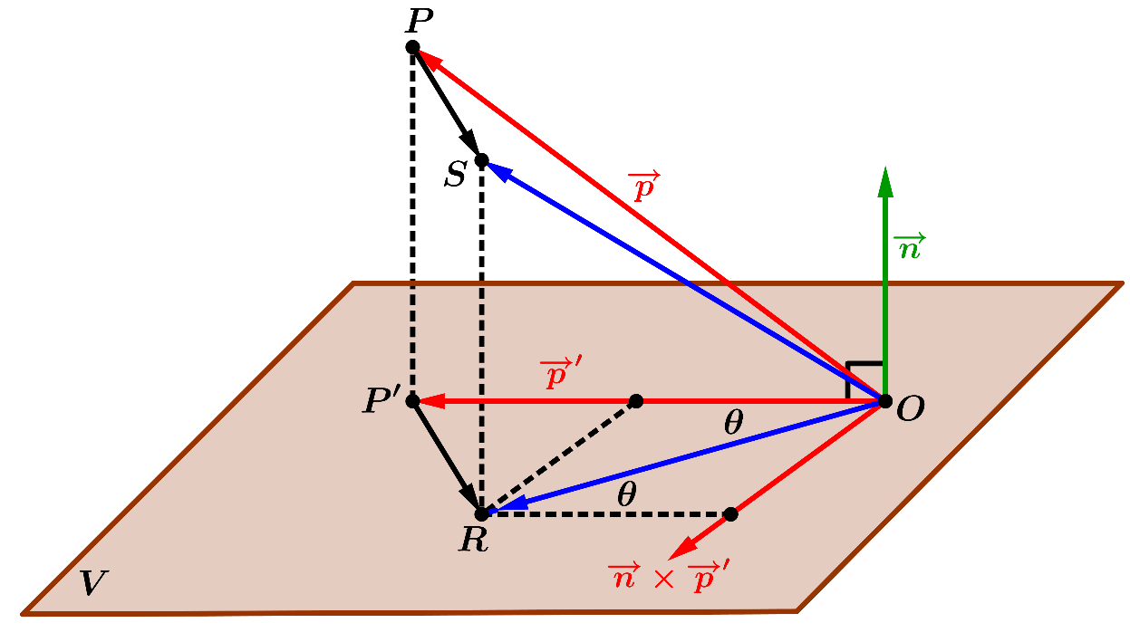
Voor de matrix $M$ die hoort bij de rotatie rondom $l$ over de hoek $θ$ geldt derhalve de betrekking:
$M=I+sin\left(θ\right)∙N+\left(1-cos⁡(θ\right))∙N^{2}$, (7)
waarbij $I=$ $\left(\begin{matrix}1 \\ 0 \\ 0\end{matrix} \begin{matrix}0 \\ 1 \\ 0\end{matrix} \begin{matrix}0 \\ 0 \\ 1\end{matrix}\right)$ en $N=\left(\begin{matrix}0 \\ c \\ -b\end{matrix} \begin{matrix}-c \\ 0 \\ a\end{matrix} \begin{matrix}b \\ -a \\ 0\end{matrix}\right)$.
De uitgeschreven vorm van deze formule is:
$M=$ $\left(\begin{matrix}\left(1-a^{2}\right)\cos\left(θ\right)+a^{2} \\ ab\left(1-\cos\left(θ\right)\right)+c∙sin(θ) \\ ac\left(1-\cos\left(θ\right)\right)-b∙sin(θ)\end{matrix} \begin{matrix}ab\left(1-\cos\left(θ\right)\right)-c∙sin(θ) \\ \left(1-b^{2}\right)\cos\left(θ\right)+b^{2} \\ bc\left(1-\cos\left(θ\right)\right)+a∙sin(θ)\end{matrix} \begin{matrix}ac\left(1-\cos\left(θ\right)\right)+b∙sin(θ) \\ bc\left(1-\cos\left(θ\right)\right)+a∙sin(θ) \\ \left(1-c^{2}\right)\cos\left(θ\right)+c^{2}\end{matrix}\right)$. (8)
Voorbeeld 5
Gegeven is de lijn $l:$ $\left(\begin{matrix}x \\ y \\ z\end{matrix}\right)=λ∙\left(\begin{matrix}1 \\ -1 \\ 1\end{matrix}\right)$.
Bepaal de matrix $M$ die hoort bij de rotatie rondom $l$ over $60°$.
Oplossing
Een richtingsvector van $l$ met lengte 1 is $\vec{n}=\frac{1}{3}$ $\sqrt{3}∙\left(\begin{matrix}1 \\ -1 \\ 1\end{matrix}\right)$. Dit geeft $N=\frac{1}{3}$ $\sqrt{3}∙\left(\begin{matrix}0 \\ 1 \\ 1\end{matrix} \begin{matrix}-1 \\ 0 \\ 1\end{matrix} \begin{matrix}-1 \\ -1 \\ 0\end{matrix}\right)$ en
$N^{2}=$ $\frac{1}{3}$ $∙$ $\left(\begin{matrix}-2 \\ -1 \\ 1\end{matrix} \begin{matrix}-1 \\ -2 \\ -1\end{matrix} \begin{matrix}1 \\ -1 \\ -2\end{matrix}\right)$. Verder geldt dat $sin\left(θ\right)=\frac{1}{2}$ $\sqrt{3}$ en $cos\left(θ\right)=\frac{1}{2}$ .
Dit alles leidt tot:
$M=I+sin\left(θ\right)∙N+\left(1-cos⁡(θ\right))∙N^{2}$
$=\left(\begin{matrix}1 \\ 0 \\ 0\end{matrix} \begin{matrix}0 \\ 1 \\ 0\end{matrix} \begin{matrix}0 \\ 0 \\ 1\end{matrix}\right)+\frac{1}{2}$ $\sqrt{3}$ ∙ $\frac{1}{3}$ $\sqrt{3}∙\left(\begin{matrix}0 \\ 1 \\ 1\end{matrix} \begin{matrix}-1 \\ 0 \\ 1\end{matrix} \begin{matrix}-1 \\ -1 \\ 0\end{matrix}\right)+\frac{1}{2}$ ∙ $\frac{1}{3}$ $∙$ $\left(\begin{matrix}-2 \\ -1 \\ 1\end{matrix} \begin{matrix}-1 \\ -2 \\ -1\end{matrix} \begin{matrix}1 \\ -1 \\ -2\end{matrix}\right)=\frac{1}{3}∙\left(\begin{matrix}2 \\ 1 \\ 2\end{matrix} \begin{matrix}-2 \\ 2 \\ 1\end{matrix} \begin{matrix}-1 \\ -2 \\ 2\end{matrix}\right)$.
Een interessant speciaal in geval (7) krijgen we als $θ=90°$. De matrix $M$ reduceert dan tot
$M=I+N+N^{2}$. (9)
Als we $θ=180°$ nemen in (7), dan krijgen we de matrix die spiegeling in de lijn door $\vec{n}$ voorstelt:
$M=I+2N^{2}$. (10)
De matrix $M$ die hoort bij de loodrechte projectie op de lijn door $\vec{n}$ vinden we m.b.v. (10):
voor elke vector $\vec{x}$ geldt: $M∙\vec{x}=\frac{1}{2}\left\{\vec{x}+\left(I+2N^{2}\right)∙\vec{x}\right\}=\frac{1}{2}\left\{I∙\vec{x}+\left(I+2N^{2}\right)∙\vec{x}\right\}$
$=\frac{1}{2}\left\{I+\left(I+2N^{2}\right)∙\vec{x}\right\}=\left(I+N^{2}\right)∙\vec{x}$, dus
$M=I+N^{2}$. (11)
De matrices die we bij B1) gevonden hebben zijn een speciaal geval van matrix $M$ in (7).
Neem bijvoorbeeld $\vec{n}=\left(\begin{matrix}0 \\ 1 \\ 0\end{matrix}\right)$ (rotatie om de $y$-as), dus $a=0$, $b=1$ en $c=0$.
Dan reduceert de bovenstaande matrix tot $M=\left(\begin{matrix}cos⁡(θ) \\ 0 \\ -sin⁡(θ)\end{matrix} \begin{matrix}0 \\ 1 \\ 0\end{matrix} \begin{matrix}sin⁡(θ) \\ 0 \\ cos⁡(θ)\end{matrix}\right)$.
Een eenvoudige lineaire afbeelding is de vermenigvuldiging t.o.v. de oorsprong met de factor $k$.
De bijbehorende matrix is $\left(\begin{matrix}k \\ 0 \\ 0\end{matrix} \begin{matrix}0 \\ k \\ 0\end{matrix} \begin{matrix}0 \\ 0 \\ k\end{matrix}\right)=k∙I$.
We kunnen natuurlijk allerlei meetkundige lineaire afbeeldingen samenstellen.
Voorbeeld 6
Bepaal de matrix $M$ die hoort bij de samenstelling van de volgende drie lineaire afbeeldingen
(in de volgorde 1) $→$ 2) $→$ 3) )
1): spiegeling in het vlak $V: x-3z=0$ ;
2): spiegeling in de lijn $l:$ $\left(\begin{matrix}x \\ y \\ z\end{matrix}\right)=λ∙\left(\begin{matrix}0 \\ 3 \\ 1\end{matrix}\right)$ ;
3) vermenigvuldiging t.o.v. de oorsprong met de factor $10$.
Oplossing
De matrices behorend bij de afbeeldingen 1), 2) en 3) noemen we $M_{1}$, $M_{2}$ en $M_{3}$.
$\vec{n_{1}}=\frac{1}{\sqrt{10}}∙\left(\begin{matrix}1 \\ 0 \\ -3\end{matrix}\right)$ is een normaalvector van $V$ met lengte 1;
de bijbehorende $N$-matrix is $N_{1}=\frac{1}{\sqrt{10}}∙\left(\begin{matrix}0 & 3 & 0 \\ -3 & 0 & -1 \\ 0 & 1 & 0\end{matrix}\right)$.
Dit geeft, vanwege (6):
$M_{1}=-2{N_{1}}^{2}-I=-\frac{1}{5}∙\left(\begin{matrix}-9 & 0 & -3 \\ 0 & -10 & 0 \\ -3 & 0 & -1\end{matrix}\right)-\left(\begin{matrix}1 \\ 0 \\ 0\end{matrix} \begin{matrix}0 \\ 1 \\ 0\end{matrix} \begin{matrix}0 \\ 0 \\ 1\end{matrix}\right)=\frac{1}{5}∙\left(\begin{matrix}4 & 0 & 3 \\ 0 & 5 & 0 \\ 3 & 0 & -4\end{matrix}\right)$.
$\vec{n_{2}}=\frac{1}{\sqrt{10}}∙\left(\begin{matrix}0 \\ 3 \\ 1\end{matrix}\right)$ is een richtingsvector van $l$ met lengte 1;
de bijbehorende $N$-matrix is $N_{2}=\frac{1}{\sqrt{10}}∙\left(\begin{matrix}0 & -1 & 3 \\ 1 & 0 & 0 \\ -3 & 0 & 0\end{matrix}\right)$.
Dit geeft, vanwege (10):
$M_{2}=2{N_{2}}^{2}+I=\frac{1}{5}∙\left(\begin{matrix}-10 & 0 & 0 \\ 0 & -1 & 3 \\ 0 & 3 & -9\end{matrix}\right)+\left(\begin{matrix}1 \\ 0 \\ 0\end{matrix} \begin{matrix}0 \\ 1 \\ 0\end{matrix} \begin{matrix}0 \\ 0 \\ 1\end{matrix}\right)=\frac{1}{5}∙\left(\begin{matrix}-5 & 0 & 0 \\ 0 & 4 & 3 \\ 0 & 3 & -4\end{matrix}\right)$.
Verder geldt dat $M_{3}=\left(\begin{matrix}10 \\ 0 \\ 0\end{matrix} \begin{matrix}0 \\ 10 \\ 0\end{matrix} \begin{matrix}0 \\ 0 \\ 10\end{matrix}\right)=10∙I$. We vinden daarom dat
$M=M_{3}∙M_{2}∙M_{1}=10∙ I∙\frac{1}{5}∙\left(\begin{matrix}-5 & 0 & 0 \\ 0 & 4 & 3 \\ 0 & 3 & -4\end{matrix}\right)∙\frac{1}{5}∙\left(\begin{matrix}4 & 0 & 3 \\ 0 & -5 & 0 \\ 3 & 0 & -4\end{matrix}\right)=\frac{2}{5}∙\left(\begin{matrix}-20 & 0 & -15 \\ 9 & 20 & -12 \\ -12 & 15 & 16\end{matrix}\right)$.
Samenvatting lineaire afbeeldingen in de ruimte
Lineaire afbeelding | Matrix
Vermenigvuldiging t.o.v. de oorsprong met de factor $k$ | $$k∙I$$
Loodrechte projectie op het vlak $V: ax+by+cz=0$, gevolgd door de rotatie rondom de lijn $l: \left(\begin{matrix}x \\ y \\ z\end{matrix}\right)=λ∙\left(\begin{matrix}a \\ b \\ c\end{matrix}\right)$ over $90°$ | $$N$$
Loodrechte projectie op het vlak $V: ax+by+cz=0$ | $${-N}^{2}$$
Spiegeling in het vlak $V: ax+by+cz=0$ | $$-I-2N^{2}$$
Rotatie rondom de lijn $l: \left(\begin{matrix}x \\ y \\ z\end{matrix}\right)=λ∙\left(\begin{matrix}a \\ b \\ c\end{matrix}\right)$ over de hoek $θ$ | $$I+sin\left(θ\right)∙N+\left(1-cos⁡(θ\right))∙N^{2}$$
Rotatie rondom de lijn $l: \left(\begin{matrix}x \\ y \\ z\end{matrix}\right)=λ∙\left(\begin{matrix}a \\ b \\ c\end{matrix}\right)$ over $90°$ | $$I+N+N^{2}$$
Spiegeling in de lijn $l: \left(\begin{matrix}x \\ y \\ z\end{matrix}\right)=λ∙\left(\begin{matrix}a \\ b \\ c\end{matrix}\right)$ | $$I+2N^{2}$$
Loodrechte projectie op de lijn $l: \left(\begin{matrix}x \\ y \\ z\end{matrix}\right)=λ∙\left(\begin{matrix}a \\ b \\ c\end{matrix}\right)$ | $$I+N^{2}$$
Hierbij geldt steeds dat $a^{2}+b^{2}+c^{2}=1$, $I=\left(\begin{matrix}1 \\ 0 \\ 0\end{matrix} \begin{matrix}0 \\ 1 \\ 0\end{matrix} \begin{matrix}0 \\ 0 \\ 1\end{matrix}\right)$ en $N=\left(\begin{matrix}0 \\ c \\ -b\end{matrix} \begin{matrix}-c \\ 0 \\ a\end{matrix} \begin{matrix}b \\ -a \\ 0\end{matrix}\right)$.
C) Eigenvectoren en eigenwaarden
We herhalen eerst enkele basisfeiten over determinanten en stelsels vergelijkingen.
Voor een $2×2$ – matrix $A=\left(\begin{matrix}a & c \\ b & d\end{matrix}\right)$ geldt: $\det\left(A\right)=a∙d-b∙c$ .
Dit heet de determinant van $A$ en wordt ook vaak genoteerd als $\left|A\right|$.
We schrijven dan dat $\left| \begin{matrix}a & c \\ b & d\end{matrix} \right|= a∙d-b∙c$.
Voor een $3×3$ - matrix $A=\left(\begin{matrix}a & d & g \\ b & e & h \\ c & f & i\end{matrix}\right)$ geldt:
$\det\left(A\right)=\left|A\right|=\left|\begin{matrix}a & d & g \\ b & e & h \\ c & f & i \end{matrix}\right|=a∙\left| \begin{matrix}e & h \\ f & i\end{matrix} \right|-b∙\left| \begin{matrix}d & g \\ f & i\end{matrix} \right|+c∙\left| \begin{matrix}d & g \\ e & h\end{matrix} \right|$.
Dit verder uitwerken geeft:
$\left|A\right|=a∙\left(e∙i-f∙h\right)-b∙\left(d∙i-f∙g\right)+c∙\left(d∙h-e∙g\right)$
$=a∙e∙i-a∙f∙h+b∙f∙g-b∙d∙i+c∙d∙h-c∙e∙g$.
Beschouw het stelsel vergelijkingen $\left\{\begin{aligned}a∙x+c∙y=0 \\ b∙x+d∙y=0\end{aligned}\right.$ . (12)
Dit is natuurlijk ook in een matrixvorm te schrijven:
$A∙\left(\begin{matrix}x \\ y\end{matrix}\right)=\left(\begin{matrix}0 \\ 0\end{matrix}\right)$, waarbij $A=\left(\begin{matrix}a & c \\ b & d\end{matrix}\right)$. (12’)
$x=y=0$ is zeker een oplossing van (12), d.w.z. $\left(\begin{matrix}x \\ y\end{matrix}\right)=\left(\begin{matrix}0 \\ 0\end{matrix}\right)$ voldoet aan (12’).
De theorie zegt dan:
(12’) heeft een oplossing $\left(\begin{matrix}x \\ y\end{matrix}\right)≠\left(\begin{matrix}0 \\ 0\end{matrix}\right)$ $⟺ \left|A\right|=0$. (13)
Beschouw nu het stelsel vergelijkingen $\left\{\begin{aligned}a∙x+d∙y+g∙z=0 \\ b∙x+e∙y+h∙z=0 \\ c∙x+f∙y+i∙z=0\end{aligned}\right.$. (14)
De matrixvorm hiervan is
$A∙\left(\begin{matrix}x \\ y \\ z\end{matrix}\right)=\left(\begin{matrix}0 \\ 0 \\ 0\end{matrix}\right)$, waarbij $A=\left(\begin{matrix}a & d & g \\ b & e & h \\ c & f & i\end{matrix}\right)$. (14’)
$x=y=z=0$ is zeker een oplossing van (14), d.w.z. $\left(\begin{matrix}x \\ y \\ z\end{matrix}\right)=\left(\begin{matrix}0 \\ 0 \\ 0\end{matrix}\right)$ voldoet aan (14’).
De theorie zegt:
(14’) heeft een oplossing $\left(\begin{matrix}x \\ y \\ z\end{matrix}\right)≠\left(\begin{matrix}0 \\ 0 \\ 0\end{matrix}\right)$ $⟺ \left|A\right|=0$. (15)
Als voor een lineaire afbeelding $L$ in het platte vlak of in de ruimte geldt dat $L\left(\vec{x}\right)=λ∙\vec{x}$ , voor een zekere vector $\vec{x}≠\vec{0}$ en een zeker reëel getal $λ$, dan heet $\vec{x}$ een eigenvector en $λ$ een eigenwaarde van $L$.
Een eigenvector is dus een vector $≠\vec{0}$ die door de lineaire afbeelding op een veelvoud van zichzelf wordt afgebeeld. Stel dat $M$ de matrix is die hoort bij $L$. Dan heet $\vec{x}$ ook een eigenvector en $λ$ ook een eigenwaarde van $M$. De betrekking $L\left(\vec{x}\right)=λ∙\vec{x}$ is te herschrijven als $M∙\vec{x}=λ∙\vec{x}$, dus $M∙\vec{x}=λ∙I∙\vec{x}$, waarbij $I$ de eenheidsmatrix is. Derhalve geldt dat $\left(M-λ∙I\right)∙\vec{x}=\vec{0}.$ Hierbij is dus $\vec{x}≠\vec{0}$.
Toepassen van (13) of (15) op de matrix $M-λ∙I$ impliceert dat
$\left|M-λ∙I\right|=0$. (16)
Deze vergelijking heet de karakteristieke vergelijking van $M$.
De eigenwaarden en bijbehorende eigenvectoren vinden we daarom als volgt:
1) los de karakteristieke op; dit geeft de mogelijke eigenwaarden;
2) los voor elke eigenwaarde $λ$ het stelsel vergelijkingen $\left(M-λ∙I\right)∙\vec{x}=\vec{0}$ volledig op;
alle oplossingen hiervan, met uitzondering van $\vec{x}=\vec{0}$, zijn de eigenvectoren behorend bij $λ$.
Een lineaire afbeelding hoeft geen (reële) eigenwaarden te hebben. Bijvoorbeeld de rotatie in het platte vlak over $90°$ heeft geen eigenwaarden, omdat geen enkele vector $\vec{x}≠\vec{0}$ op een veelvoud van zichzelf wordt afgebeeld. We bekijken nu een aantal voorbeelden van matrices waarin de eigenwaarden en eigenvectoren bepaald moeten worden.
Voorbeeld 7
Bepaal de eigenwaarden en de eigenvectoren van de matrix $M=\left(\begin{matrix}2 & -1 \\ -1 & 2\end{matrix}\right)$.
Oplossing
We moeten $λ$ oplossen uit $det\left(M-λ∙I\right)=0$, dus $\left| \begin{matrix}2-λ & -1 \\ -1 & 2-λ\end{matrix} \right|=0$. Uitwerken geeft:
$\left(2-λ\right)∙\left(2-λ\right)-\left(-1\right)∙\left(-1\right)=0$, $λ^{2}-4λ+3=0$, $\left(λ-1\right)∙\left(λ-3\right)=0$, $λ=1 ∨ λ=3$.
We berekenen nu de bijbehorende eigenvectoren:
I) $λ=1$: $\left(\begin{matrix}1 & -1 \\ -1 & 1\end{matrix}\right)\left(\begin{matrix}x \\ y\end{matrix}\right)=\left(\begin{matrix}0 \\ 0\end{matrix}\right)$, $\left\{\begin{aligned}1∙x-1∙y=0 \\ -1∙x+1∙y=0\end{aligned}\right.$ . Hieruit volgt dat $x=y$.
Bij $λ=1$ horen daarom de eigenvectoren: $\left(\begin{matrix}x \\ y\end{matrix}\right)=u∙\left(\begin{matrix}1 \\ 1\end{matrix}\right)$, waarbij $u$ een reëel $≠0$ voorstelt.
II) $λ=3$: $\left(\begin{matrix}-1 & -1 \\ -1 & -1\end{matrix}\right)\left(\begin{matrix}x \\ y\end{matrix}\right)=\left(\begin{matrix}0 \\ 0\end{matrix}\right)$, $\left\{\begin{aligned}-1∙x-1∙y=0 \\ -1∙x-1∙y=0\end{aligned}\right.$ . Hieruit volgt dat $x=-y$.
Bij $λ=3$ horen daarom de eigenvectoren: $\left(\begin{matrix}x \\ y\end{matrix}\right)=u∙\left(\begin{matrix}-1 \\ 1\end{matrix}\right)$ ($u≠0)$.
Voorbeeld 8
Bepaal de eigenwaarden en de eigenvectoren van de matrix $M=\left(\begin{matrix}1 & -1 & 0 \\ -1 & 2 & -1 \\ 0 & -1 & 1\end{matrix}\right)$.
Oplossing
We moeten $λ$ oplossen uit $det\left(M-λ∙I\right)=0$, dus $\left| \begin{matrix}1-λ & -1 & 0 \\ -1 & 2-λ & -1 \\ 0 & -1 & 1-λ\end{matrix} \right|=0$,
$\left(1-λ\right)⋅\left| \begin{matrix}2-λ & -1 \\ -1 & 1-λ\end{matrix} \right|+1∙\left| \begin{matrix}-1 & 0 \\ -1 & 1-λ\end{matrix} \right|=0$, $\left(1-λ\right)⋅\left\{\left(2-λ\right)∙\left(1-λ\right)-1\right\}+1⋅-1⋅\left(1-λ\right)=0$,
$\left(1-λ\right)∙\left\{\left(2-λ\right)∙\left(1-λ\right)-2\right\}=0$, $\left(1-λ\right)∙\left\{λ^{2}-3λ\right\}=0$, $\left(1-λ\right)∙λ∙\left(λ-3\right)=0$,
$λ=0 ∨$ $λ=1$ $∨$ $λ=3$.
I) $λ=0$: $\left(\begin{matrix}1 & -1 & 0 \\ -1 & 2 & -1 \\ 0 & -1 & 1\end{matrix}\right)\left(\begin{matrix}x \\ y \\ z\end{matrix}\right)=\left(\begin{matrix}0 \\ 0 \\ 0\end{matrix}\right)$, dus $\left\{\begin{aligned}1∙x-1∙y=0 \\ -1∙x+2∙y-1∙z=0 \\ -1∙y+1∙z=0\end{aligned}\right.$ . Dit geeft $x=y=z$.
Bij $λ=0$ horen de eigenvectoren: $\left(\begin{matrix}x \\ y \\ z\end{matrix}\right)=u⋅\left(\begin{matrix}1 \\ 1 \\ 1\end{matrix}\right)$ ($u≠0)$.
II) $λ=1$: $\left(\begin{matrix}0 & -1 & 0 \\ -1 & 1 & -1 \\ 0 & -1 & 0\end{matrix}\right)\left(\begin{matrix}x \\ y \\ z\end{matrix}\right)=\left(\begin{matrix}0 \\ 0 \\ 0\end{matrix}\right)$, dus $\left\{\begin{aligned}-1∙y=0 \\ -1∙x+1∙y-1∙z=0 \\ -1∙y=0\end{aligned}\right.$ . Dit geeft $y=0 ∧ x=-z$.
Bij $λ=1$ horen de eigenvectoren: $\left(\begin{matrix}x \\ y \\ z\end{matrix}\right)=u⋅\left(\begin{matrix}-1 \\ 0 \\ 1\end{matrix}\right)$ ($u≠0)$.
III) $λ=3$: $\left(\begin{matrix}-2 & -1 & 0 \\ -1 & -1 & -1 \\ 0 & -1 & -2\end{matrix}\right)\left(\begin{matrix}x \\ y \\ z\end{matrix}\right)=\left(\begin{matrix}0 \\ 0 \\ 0\end{matrix}\right)$, dus $\left\{\begin{aligned}-2∙x-1∙y=0 \\ -1∙x-1∙y-1∙z=0 \\ -1∙y-2∙z=0\end{aligned}\right.$ . Dit geeft $z=x ∧ y=-2x$.
Bij $λ=3$ horen de eigenvectoren: $\left(\begin{matrix}x \\ y \\ z\end{matrix}\right)=u⋅\left(\begin{matrix}1 \\ -2 \\ 1\end{matrix}\right)$ ($u≠0)$.
Opmerking
Het valt op dat de vectoren $\left(\begin{matrix}1 \\ 1 \\ 1\end{matrix}\right)$, $\left(\begin{matrix}-1 \\ 0 \\ 1\end{matrix}\right)$ en $\left(\begin{matrix}1 \\ -2 \\ 1\end{matrix}\right)$ onderling loodrecht op elkaar staan. De reden hiervoor is dat de matrix $M$ symmetrisch is t.o.v. de hoofddiagonaal (van linksboven naar rechtsonder).
Voorbeeld 9
Bepaal de eigenwaarden en de eigenvectoren van de matrix $M=\left(\begin{matrix}1 & -3 & 3 \\ 3 & -5 & 3 \\ 6 & -6 & 4\end{matrix}\right)$.
Oplossing
We moeten $λ$ oplossen uit $det\left(M-λ∙I\right)=0$, dus $\left| \begin{matrix}1-λ & -3 & 3 \\ 3 & -5-λ & 3 \\ 6 & -6 & 4-λ\end{matrix} \right|=0$,
$\left(1-λ\right)∙\left| \begin{matrix}-5-λ & 3 \\ -6 & 4-λ\end{matrix} \right|-3∙\left| \begin{matrix}-3 & 3 \\ -6 & 4-λ\end{matrix} \right|+6∙\left| \begin{matrix}-3 & 3 \\ -5-λ & 3\end{matrix} \right|=0$ ,
$\left(1-λ\right)∙\left\{\left(-5-λ\right)∙\left(4-λ\right)-\left(-6\right)∙3\right\}-3⋅\left\{-3∙\left(4-λ\right)-\left(-6\right)∙3\right\}+6⋅\left\{-3⋅3-\left(-5-λ\right)⋅3\right\}=0$,
$\left(1-λ\right)⋅\left\{λ^{2}+λ-2\right\}-3⋅\left\{3λ+6\right\}+6∙\left\{3λ+6\right\}=0$,
$λ^{2}+λ-2-λ^{3}-λ^{2}+2λ-9λ-18+18λ+36=0$, $-λ^{3}+12λ+16=0$.
Dit mogen we m.b.v. de GR oplossen. We vinden dan $λ=4$ en $λ=-2$ (dubbele wortel).
I) $λ=4$: $\left(\begin{matrix}-3 & -3 & 3 \\ 3 & -9 & 3 \\ 6 & -6 & 0\end{matrix}\right)\left(\begin{matrix}x \\ y \\ z\end{matrix}\right)=\left(\begin{matrix}0 \\ 0 \\ 0\end{matrix}\right)$, dus $\left\{\begin{aligned}-3∙x-3∙y+3∙z=0 \\ 3∙x-9∙y+3∙z=0 \\ 6∙x-6∙y=0\end{aligned}\right.$ .
Dit stelsel is te vereenvoudigen tot $\left\{\begin{aligned}x+y-z=0 \\ x-3y+z=0 \\ x=y\end{aligned}\right.$, waarna we vinden: $y=x$ en $z=2x$.
Bij $λ=4$ horen de eigenvectoren: $\left(\begin{matrix}x \\ y \\ z\end{matrix}\right)=u⋅\left(\begin{matrix}1 \\ 1 \\ 2\end{matrix}\right)$ ($u≠0)$.
II) $λ=-2$: $\left(\begin{matrix}3 & -3 & 3 \\ 3 & -3 & 3 \\ 6 & -6 & 6\end{matrix}\right)\left(\begin{matrix}x \\ y \\ z\end{matrix}\right)=\left(\begin{matrix}0 \\ 0 \\ 0\end{matrix}\right)$, dus $\left\{ \begin{aligned}3∙x-3∙y+3∙z=0 \\ 3∙x-3∙y+3∙z=0 \\ 6∙x-6∙y+6z=0\end{aligned}\right.$ .
Deze drie vergelijkingen zijn gelijkwaardig met: $x-y+z=0$. Dit is één lineaire vergelijking met drie onbekenden. Een dergelijke vergelijking heeft een algemene oplossing met $3-1=2$ vrije parameters.
We stellen bijvoorbeeld $x=u$ en $z=v$; dan $y=u+v$.
Bij $λ=-2$ horen de eigenvectoren: $\left(\begin{matrix}x \\ y \\ z\end{matrix}\right)=\left(\begin{matrix}u \\ u+v \\ v\end{matrix}\right)=u∙\left(\begin{matrix}1 \\ 1 \\ 0\end{matrix}\right)+v∙\left(\begin{matrix}0 \\ 1 \\ 1\end{matrix}\right)$ ($u$ en $v$ niet beide 0).
Hier wordt een willekeurig veelvoud van de vector $\vec{a}=\left(\begin{matrix}1 \\ 1 \\ 0\end{matrix}\right)$ opgeteld bij een willekeurig veelvoud van de vector $\vec{b}=\left(\begin{matrix}0 \\ 1 \\ 1\end{matrix}\right)$. Op deze manier verkrijgen we elke vector die ligt in het vlak $V$ door $\vec{a}$ en $\vec{b}$.
Elke vector in $V$ ($≠\vec{0}$ ) is een eigenvector bij $λ=-2$. Formeel wordt dit uitgedrukt door te zeggen dat $V$ een tweedimensionale eigenruimte is.
Het uitwerken van $det\left(M-λ∙I\right)=0$ geeft voor een 3 bij 3 matrix reeds aanzienlijk rekenwerk (met een niet geringe kans op rekenfouten), zoals bij voorbeeld 9 gebleken is.
We gaan nu onderzoeken of het iets gemakkelijker kan.
Stel dat $M=\left(\begin{matrix}a & d & g \\ b & e & h \\ c & f & i\end{matrix}\right)$ de matrix is waarvan we de eigenwaarden willen bepalen.
We moeten oplossen $\left| \begin{matrix}a-λ & d & g \\ b & e-λ & h \\ c & f & i-λ\end{matrix} \right|=0$.
De waarde van de determinant geven we aan met $f(λ)$.
Dit is een derdegraadsfunctie, dus $f\left(λ\right)=p_{0}+p_{1}λ+p_{2}λ^{2}+{p_{3}λ}^{3}$, voor zekere getallen
$p_{0},p_{1}, p_{2}$ en $p_{3}$. De termen met${ λ}^{3}$ en $λ^{2}$ in de determinant krijgen we slechts als we
$\left(a-λ\right)∙\left(e-λ\right)∙\left(i-λ\right)$ uitwerken. Je krijgt dan de termen ${-λ}^{3}$ en $(a+e+i)λ^{2}$.
Hieruit blijkt dat $p_{3}=-1$ en $p_{2}=a+e+i$. Hierbij is $a+e+i$ de som van de elementen van de hoofddiagonaal van $M$. Dit heet het spoor van de matrix $M$, genoteerd als $sp(M)$.
Verder merken we op dat $p_{0}=f\left(0\right)=\left|\begin{matrix}a & d & g \\ b & e & h \\ c & f & i \end{matrix}\right|=\left|M\right|$ ($=det⁡(M)$ ).
Hiermee is gevonden dat $p_{0}=\left|M\right|$. We hebben dus reeds:
$f\left(λ\right)=\left|M\right|+p_{1}λ+sp\left(M\right)λ^{2}-λ^{3}$. Invullen van $λ=1$ leidt tot
$f\left(1\right)=\left|M\right|+p_{1}+sp\left(M\right)-1$, dus $p_{1}=1+f\left(1\right)-\left|M\right|-sp(M)$. Conclusie:
$f\left(λ\right)=\left|M-λ∙I\right|=\left|M\right|+\left\{1+f\left(1\right)-\left|M\right|-sp(M)\right\}λ+sp\left(M\right)λ^{2}-λ^{3}$. (17)
Hierbij kunnen $\left|M\right|$ en $f\left(1\right)=\left| \begin{matrix}a-1 & d & g \\ b & e-1 & h \\ c & f & i-1 \end{matrix}\right|$ m.b.v. de rekenmachine bepaald worden.
We passen dit toe op de matrix van voorbeeld 9.
$\left|M\right|=\left| \begin{matrix}1 & -3 & 3 \\ 3 & -5 & 3 \\ 6 & -6 & 4\end{matrix} \right|=16$, $f\left(1\right)=\left| \begin{matrix}0 & -3 & 3 \\ 3 & -6 & 3 \\ 6 & -6 & 3\end{matrix} \right|=27$, $sp\left(M\right)=1-5+4=0$,
$p_{1}=1+f\left(1\right)-\left|M\right|-sp\left(M\right)=1+27-16-0=12$.
Dit geeft, vanwege (17): $f\left(λ\right)=16+12λ-λ^{3}$.

Voorbeeld 10
Bepaal de eigenwaarden en de eigenvectoren van de matrix $M=\left(\begin{matrix}2 \\ 1 \\ 2\end{matrix} \begin{matrix}-2 \\ 2 \\ 1\end{matrix} \begin{matrix}-1 \\ -2 \\ 2\end{matrix}\right)$.
Oplossing
We stellen $f\left(λ\right)=\left| \begin{matrix}2-λ \\ 1 \\ 2\end{matrix} \begin{matrix}-2 \\ 2-λ \\ 1\end{matrix} \begin{matrix}-1 \\ -2 \\ 2-λ\end{matrix} \right|$ en maken gebruik van (17).
$\left|M\right|=$ $\left| \begin{matrix}2 \\ 1 \\ 2\end{matrix} \begin{matrix}-2 \\ 2 \\ 1\end{matrix} \begin{matrix}-1 \\ -2 \\ 2\end{matrix} \right|=27$, $f\left(1\right)=\left| \begin{matrix}1 \\ 1 \\ 2\end{matrix} \begin{matrix}-2 \\ 1 \\ 1\end{matrix} \begin{matrix}-1 \\ -2 \\ 1\end{matrix} \right|=14$, $sp\left(M\right)=2+2+2=6$,
$p_{1}=1+f\left(1\right)-\left|M\right|-sp\left(M\right)=1+14-27-6=-18$.
We moeten oplossen: $27-18λ+6λ^{2}-λ^{3}=0$. De GR geeft als enige reële oplossing $λ=3$.
Deze voldoet inderdaad aan de karakteristieke vergelijking: $27-18∙3+6∙3^{2}-3^{3}=0$.
$λ=3$: $\left(\begin{matrix}-1 \\ 1 \\ 2\end{matrix} \begin{matrix}-2 \\ -1 \\ 1\end{matrix} \begin{matrix}-1 \\ -2 \\ -1\end{matrix}\right)\left(\begin{matrix}x \\ y \\ z\end{matrix}\right)=\left(\begin{matrix}0 \\ 0 \\ 0\end{matrix}\right)$, dus $\left\{\begin{aligned}-1∙x-2∙y-1∙z=0 \\ 1∙x-1∙y-2∙z=0 \\ 2∙x+1∙y-1∙z=0\end{aligned}\right.$ . Dit is gelijkwaardig met
$\left\{\begin{aligned}x+2y+z=0 (1) \\ x-y-2z=0 (2) \\ 2x+y-z=0 (3)\end{aligned}\right.$ . We tellen (1) op bij (3) en tweemaal (1) op bij (2).
Dit leidt tot het stelsel $\left\{ \begin{aligned}x+2y+z=0 \\ 3x+3y=0 \\ 3x+3y=0\end{aligned}\right.$. Hieruit vinden we dat $y=-x$ en $z=x$.
Bij $λ=3$ horen de eigenvectoren: $\left(\begin{matrix}x \\ y \\ z\end{matrix}\right)=u⋅\left(-\begin{matrix}1 \\ 1 \\ 1\end{matrix}\right)$ ($u≠0)$.
Opmerking
De matrix $M$ die we hier gebruikt hebben is de matrix die we verkregen in voorbeeld 5, vermenigvuldigd met 3. De matrix aldaar hoorde bij de rotatie rondom de lijn $l:$ $\left(\begin{matrix}x \\ y \\ z\end{matrix}\right)=λ∙\left(\begin{matrix}1 \\ -1 \\ 1\end{matrix}\right)$ over de hoek van $60°$.
Deze matrix heeft duidelijk als 1 als enige eigenwaarde. Bijgevolg heeft de matrix $M$ het getal 3 als enige eigenwaarde. De eigenvectoren zijn de veelvouden $≠\vec{0}$ van de richtingsvector $\left(\begin{matrix}1 \\ -1 \\ 1\end{matrix}\right)$ van $l$.
D) Toepassingen van eigenvectoren en eigenwaarden
Eigenvectoren en eigenwaarden worden op veel gebieden toegepast. Een belangrijke toepassing is het diagonaliseren van matrices. Dit zullen we nu gaan toelichten voor 3 bij 3 matrices.
Vooreerst zullen we drie ruimtelijke vectoren $\vec{a}$, $\vec{b}$ en $\vec{c}$ lineair onafhankelijk noemen als ze niet in een vlak liggen. We zeggen dan ook wel dat ze de driedimensionale ruimte opspannen.
Elke vector $\vec{x}$ is dan te schrijven als een lineaire combinatie van $\vec{a}$, $\vec{b}$ en $\vec{c}$, d.w.z. er bestaan getallen
$α, β$en $γ$ zó dat $\vec{x}= α∙\vec{a}+ β∙\vec{b}+γ∙\vec{c}$. Hieraan blijkt voldaan te zijn als determinant van de matrix met $\vec{a}$, $\vec{b}$ en $\vec{c}$ als kolommen ongelijk is aan nul. We zullen deze theorie hier niet verder uitleggen (zie zo nodig een boek over lineaire algebra), maar slechts toepassen.
Stel dat de matrix $M=\left(\begin{matrix}a & d & g \\ b & e & h \\ c & f & i\end{matrix}\right)$ drie lineair onafhankelijke eigenvectoren $\vec{f_{1}}$, $\vec{f_{2}}$ en $\vec{f_{3}}$ heeft, behorend bij de eigenwaarden $λ_{1}$, $λ_{2}$ en $λ_{3}$. Deze eigenwaarden hoeven niet onderling verschillend te zijn.
Vorm de matrix $P$ waarvan de kolommen $\vec{f_{1}}$, $\vec{f_{2}}$ en $\vec{f_{3}}$ zijn. We weten dan dat $\left|P\right|≠0$.
De matrix $P$ heeft derhalve een inverse matrix $P^{-1}$. Laat verder $\vec{e_{1}}=\left(\begin{matrix}1 \\ 0 \\ 0\end{matrix}\right)$, $\vec{e_{2}}=\left(\begin{matrix}0 \\ 1 \\ 0\end{matrix}\right)$ en $\vec{e_{3}}=\left(\begin{matrix}0 \\ 0 \\ 1\end{matrix}\right)$ de standaard eenheidsvectoren zijn. Beschouw nu de matrix $D=P^{-1}∙M∙P$.
$D∙\vec{e_{1}}=\left(P^{-1}∙M∙P\right)∙\vec{e_{1}}=\left(P^{-1}∙M\right)∙P∙\vec{e_{1}}=\left(P^{-1}∙M\right)∙\vec{f_{1}}=P^{-1}∙M∙\vec{f_{1}}=P^{-1}∙λ_{1}∙\vec{f_{1}}=λ_{1}∙P^{-1}∙\vec{f_{1}}$
$=λ_{1}∙\vec{e_{1}}$. Analoog blijkt dat $D∙\vec{e_{2}}=λ_{2}∙\vec{e_{2}}$ en $D∙\vec{e_{3}}=λ_{3}∙\vec{e_{3}}$.
De kolommen van $D$ (van links naar rechts) zijn daarom de vectoren $λ_{1}∙\vec{e_{1}}$, $λ_{2}∙\vec{e_{2}}$ en $λ_{3}∙\vec{e_{3}}$.
Dit geeft: $D=\left(\begin{matrix}λ_{1} & 0 & 0 \\ 0 & λ_{2} & 0 \\ 0 & 0 & λ_{3}\end{matrix}\right)$. Deze matrix is een diagonaalmatrix: elk element dat niet op de hoofddiagonaal staat is gelijk aan 0. We zeggen in dit geval dat we de matrix $M$ kunnen diagonaliseren.
Een van de redenen dat diagonaalmatrices prettig zijn om mee te werken is dat machten van die matrices zeer eenvoudig zijn uit te rekenen: als $D=\left(\begin{matrix}a & 0 & 0 \\ 0 & b & 0 \\ 0 & 0 & c\end{matrix}\right)$, dan $D^{n}=\left(\begin{matrix}a^{n} & 0 & 0 \\ 0 & b^{n} & 0 \\ 0 & 0 & c^{n}\end{matrix}\right)$.
De juistheid hiervan is simpel m.b.v. volledige inductie aan te tonen.
Uit de gevonden betrekking $D=P^{-1}∙M∙P$ leiden we af dat $M=P∙D∙P^{-1}$
Willen we nu bijvoorbeeld $M^{4}$ uitrekenen, dan gaat dit als volgt:
$M^{4}={\left(P∙D∙P^{-1}\right)}^{4}=P∙D∙P^{-1}∙P∙D∙P^{-1}∙P∙D∙P^{-1}∙P∙D∙P^{-1}$
$=P∙D∙P^{-1}∙P∙D∙P^{-1}∙P∙D∙P^{-1}∙P∙D∙P^{-1}=P∙D∙I∙D∙I∙D∙I∙D∙P^{-1}=P∙D^{4}∙P^{-1}$
$=P∙\left(\begin{matrix}{λ_{1}}^{4} & 0 & 0 \\ 0 & {λ_{2}}^{4} & 0 \\ 0 & 0 & {λ_{3}}^{4}\end{matrix}\right)∙P^{-1}$ .
Algemeen geldt dat $M^{n}=P∙\left(\begin{matrix}{λ_{1}}^{n} & 0 & 0 \\ 0 & {λ_{2}}^{n} & 0 \\ 0 & 0 & {λ_{3}}^{n}\end{matrix}\right)∙P^{-1}$. (18)
Voorbeeld 11
Neem de matrix $M=\left(\begin{matrix}1 & -1 & 0 \\ -1 & 2 & -1 \\ 0 & -1 & 1\end{matrix}\right)$ uit voorbeeld 8.
Bereken $M^{n}$ voor een willekeurig positief geheel getal $n$.
Oplossing
Zie de uitwerking bij voorbeeld 8.
$\vec{f_{1}}=\left(\begin{matrix}1 \\ 1 \\ 1\end{matrix}\right)$ is een eigenvector bij de eigenwaarde $λ_{1}=0$, $\vec{f_{2}}=\left(\begin{matrix}-1 \\ 0 \\ 1\end{matrix}\right)$ is een eigenvector bij de eigenwaarde $λ_{2}=1$ en $\vec{f_{3}}=\left(\begin{matrix}1 \\ -2 \\ 1\end{matrix}\right)$ is een eigenvector bij de eigenwaarde $λ_{3}=3$. De matrix met $\vec{f_{1}}$, $\vec{f_{2}}$ en $\vec{f_{3}}$ als kolommen is $P=\left(\begin{matrix}1 & -1 & 1 \\ 1 & 0 & -2 \\ 1 & 1 & 1\end{matrix}\right)$ en $\left|P\right|=6≠0$. Berekening geeft dat $P^{-1}=\frac{1}{6}∙\left(\begin{matrix}2 & 2 & 2 \\ -3 & 0 & 3 \\ 1 & -2 & 1\end{matrix}\right)$.
Hieruit volgt door toepassing van (18) dat
$M^{n}=\left(\begin{matrix}1 & -1 & 1 \\ 1 & 0 & -2 \\ 1 & 1 & 1\end{matrix}\right)∙\left(\begin{matrix}0 & 0 & 0 \\ 0 & 1 & 0 \\ 0 & 0 & 3^{n}\end{matrix}\right)∙\frac{1}{6}∙\left(\begin{matrix}2 & 2 & 2 \\ -3 & 0 & 3 \\ 1 & -2 & 1\end{matrix}\right)$
$$=\frac{1}{6}∙\left(\begin{matrix}1 & -1 & 1 \\ 1 & 0 & -2 \\ 1 & 1 & 1\end{matrix}\right)∙\left(\begin{matrix}0 & 0 & 0 \\ 0 & 1 & 0 \\ 0 & 0 & 3^{n}\end{matrix}\right)∙$$ $\left(\begin{matrix}2 & 2 & 2 \\ -3 & 0 & 3 \\ 1 & -2 & 1\end{matrix}\right)=\frac{1}{6}∙\left(\begin{matrix}1 & -1 & 1 \\ 1 & 0 & -2 \\ 1 & 1 & 1\end{matrix}\right)∙\left(\begin{matrix}0 & 0 & 0 \\ -3 & 0 & 3 \\ 3^{n} & -2∙3^{n} & 3^{n}\end{matrix}\right)$
$=\frac{1}{6}∙$ $\left(\begin{matrix}3^{n}+3 & -2∙3^{n} & 3^{n}-3 \\ -2∙3^{n} & 4∙3^{n} & -2∙3^{n} \\ 3^{n}-3 & -2∙3^{n} & 3^{n}+3\end{matrix}\right)=\left(\begin{matrix}{\left(3^{n - 1}+1\right)}/2 & -3^{n - 1} & {\left(3^{n - 1}-1\right)}/2 \\ -3^{n - 1} & 2∙3^{n - 1} & -3^{n - 1} \\ {\left(3^{n - 1}-1\right)}/2 & -3^{n - 1} & {\left(3^{n - 1}+1\right)}/2\end{matrix}\right)$.
We benadrukken nogmaals dat het diagonaliseren van een 3 bij 3 matrix slechts mogelijk is indien er drie eigenvectoren zijn die de ruimte opspannen.
Een andere toepassing van het diagonaliseren van matrices treedt op bij het bepalen van een directe formule van een rij die door een lineaire recursieve betrekking met constante coëfficiënten beschreven wordt. Beschouw bijvoorbeeld de rij van Fibonacci $F_{0}, F_{1}, F_{2},F_{3}, ⋯$ , waarbij $F_{0}=0, F_{1}=1$ en
$F_{n}=F_{n - 1}+F_{n - 2}$, voor $n≥2$. We zoeken een directe formule voor $F_{n}$. Er geldt dat
$\left(\begin{matrix}F_{n} \\ F_{n - 1}\end{matrix}\right)=\left(\begin{matrix}1 & 1 \\ 1 & 0\end{matrix}\right)∙\left(\begin{matrix}F_{n - 1} \\ F_{n - 2}\end{matrix}\right)$, voor alle $n≥2$. Ook geldt dat $\left(\begin{matrix}F_{n - 1} \\ F_{n - 2}\end{matrix}\right)=\left(\begin{matrix}1 & 1 \\ 1 & 0\end{matrix}\right)∙\left(\begin{matrix}F_{n - 2} \\ F_{n - 3}\end{matrix}\right)$, dus
$\left(\begin{matrix}F_{n} \\ F_{n - 1}\end{matrix}\right)=\left(\begin{matrix}1 & 1 \\ 1 & 0\end{matrix}\right)∙\left(\begin{matrix}1 & 1 \\ 1 & 0\end{matrix}\right)∙\left(\begin{matrix}F_{n - 2} \\ F_{n - 3}\end{matrix}\right)={\left(\begin{matrix}1 & 1 \\ 1 & 0\end{matrix}\right)}^{2}∙\left(\begin{matrix}F_{n - 2} \\ F_{n - 3}\end{matrix}\right)$. Door dit proces te herhalen krijgen we
$\left(\begin{matrix}F_{n} \\ F_{n - 1}\end{matrix}\right)=M^{n - 1}∙\left(\begin{matrix}F_{1} \\ F_{0}\end{matrix}\right){=M}^{n - 1}∙\left(\begin{matrix}1 \\ 0\end{matrix}\right)$, waarbij $M=\left(\begin{matrix}1 & 1 \\ 1 & 0\end{matrix}\right)$. We gaan de matrix $M$ diagonaliseren.
De eigenwaarden van $M$ vinden we uit $\left| \begin{matrix}1-λ & 1 \\ 1 & -λ\end{matrix} \right|=0$, $\left(1-λ\right)∙\left(-λ\right)-1∙1=0$, $λ^{2}-λ-1=0.$
De oplossingen hiervan zijn $λ=α≔\frac{1}{2}\left(1+\sqrt{5}\right)$ of $λ=β≔\frac{1}{2}\left(1-\sqrt{5}\right)$.
Er geldt duidelijk dat $1-α=β$ en $α∙β=-1$.
We bepalen vervolgens de bijbehorende eigenvectoren.
I) $λ=α$: $\left(\begin{matrix}1-α & 1 \\ 1 & -α\end{matrix}\right)\left(\begin{matrix}x \\ y\end{matrix}\right)=\left(\begin{matrix}0 \\ 0\end{matrix}\right)$, $\left\{\begin{aligned}β∙x+y=0 \\ x-α∙y=0\end{aligned}\right.$ . Beide betrekkingen zijn gelijkwaardig met
$x=α∙y$ (dit is in te zien als we de eerste betrekking vermenigvuldigen met $α$).
Een bijbehorende eigenvector is daarom $\vec{f_{1}}=\left(\begin{matrix}α \\ 1\end{matrix}\right)$.
II) $λ=β$: $\left(\begin{matrix}1-β & 1 \\ 1 & -β\end{matrix}\right)\left(\begin{matrix}x \\ y\end{matrix}\right)=\left(\begin{matrix}0 \\ 0\end{matrix}\right)$, $\left\{\begin{aligned}α∙x+y=0 \\ x-β∙y=0\end{aligned}\right.$ . Beide betrekkingen zijn gelijkwaardig met
$x=β∙y$ (dit is in te zien als we de eerste betrekking vermenigvuldigen met $β$).
Een bijbehorende eigenvector is daarom $\vec{f_{2}}=\left(\begin{matrix}β \\ 1\end{matrix}\right)$.
De matrix waarvan $\vec{f_{1}}$ en $\vec{f_{2}}$ de kolommen zijn is $P=\left(\begin{matrix}α & β \\ 1 & 1\end{matrix}\right)$. Er geldt dat $\left|P\right|=α-β=\sqrt{5}≠0$.
De matrix $M$ is daarom diagonaliseerbaar. Een berekening (zo nodig m.b.v. de GR) geeft dat
$P^{-1}=\frac{1}{\sqrt{5}}∙\left(\begin{matrix}1 & -β \\ -1 & α\end{matrix}\right)$. We komen hiermee tot:
$M^{n - 1}=P∙{\left(\begin{matrix}α & 0 \\ 0 & β\end{matrix}\right)}^{n-1}∙P^{-1}=\frac{1}{\sqrt{5}}∙\left(\begin{matrix}α & β \\ 1 & 1\end{matrix}\right)∙\left(\begin{matrix}α^{n-1} & 0 \\ 0 & β^{n-1}\end{matrix}\right)∙\left(\begin{matrix}1 & -β \\ -1 & α\end{matrix}\right)$
$=\frac{1}{\sqrt{5}}∙\left(\begin{matrix}α & β \\ 1 & 1\end{matrix}\right)$ $∙$ $\left(\begin{matrix}α^{n-1} & α^{n-2} \\ -β^{n-1} & {-β}^{n-2}\end{matrix}\right)=\frac{1}{\sqrt{5}}∙\left(\begin{matrix}α^{n}-β^{n} & α^{n-1}-β^{n-1} \\ α^{n-1}-β^{n-1} & α^{n-2}-β^{n-2}\end{matrix}\right)$. We vinden hieruit:
$\left(\begin{matrix}F_{n} \\ F_{n - 1}\end{matrix}\right)=\frac{1}{\sqrt{5}}∙\left(\begin{matrix}α^{n}-β^{n} & α^{n-1}-β^{n-1} \\ α^{n-1}-β^{n-1} & α^{n-2}-β^{n-2}\end{matrix}\right)∙\left(\begin{matrix}1 \\ 0\end{matrix}\right)$, zodat $F_{n}=\frac{1}{\sqrt{5}}∙ \left\{α^{n}-β^{n}\right\}$.
Voorbeeld 12
Gegeven is het volgende stelsel differentievergelijkingen
$\left\{\begin{aligned}x_{n}=2x_{n - 1}+y_{n - 1} \\ y_{n}=9x_{n - 1}+2y_{n - 1}\end{aligned}\right.$, met $x_{0}=6$ en $y_{0}=6$.
Stel van $x_{n}$ en $y_{n}$ een directe formule op.
Oplossing
Het stelsel differentievergelijkingen is in matrixvorm te schrijven:
$\left(\begin{matrix}x_{n} \\ y_{n}\end{matrix}\right)=M∙\left(\begin{matrix}x_{n - 1} \\ y_{n - 1}\end{matrix}\right)$, waarbij $M=\left(\begin{matrix}2 & 1 \\ 9 & 2\end{matrix}\right)$ en $\left(\begin{matrix}x_{0} \\ y_{0}\end{matrix}\right)=\left(\begin{matrix}6 \\ 6\end{matrix}\right)$.
We merken op dat
$\left(\begin{matrix}x_{n} \\ y_{n}\end{matrix}\right)=M∙\left(\begin{matrix}x_{n - 1} \\ y_{n - 1}\end{matrix}\right)=M∙M∙\left(\begin{matrix}x_{n - 2} \\ y_{n - 2}\end{matrix}\right)=M^{2}∙\left(\begin{matrix}x_{n - 2} \\ y_{n - 2}\end{matrix}\right)=M^{3}∙\left(\begin{matrix}x_{n - 3} \\ y_{n - 3}\end{matrix}\right)$ , enz.
Door dit proces voort te zetten vinden we dat
$\left(\begin{matrix}x_{n} \\ y_{n}\end{matrix}\right)=M^{n}∙\left(\begin{matrix}x_{0} \\ y_{0}\end{matrix}\right)=M^{n}∙\left(\begin{matrix}6 \\ 6\end{matrix}\right)$.
Om $M^{n}$ gemakkelijk te kunnen uitrekenen, gaan we $M$ diagonaliseren.
De eigenwaarden worden gevonden uit $\left| \begin{matrix}2-λ & 1 \\ 9 & 2-λ\end{matrix} \right|=0$, $\left(2-λ\right)∙\left(2-λ\right)-9∙1=0$,
$λ^{2}-4λ-5=0$, $\left(λ-5\right)\left(λ+1\right)=0$, $λ=5 ∨ λ=-1$.
We berekenen nu de bijbehorende eigenvectoren:
I) $λ=5$: $\left(\begin{matrix}-3 & 1 \\ 9 & -3\end{matrix}\right)\left(\begin{matrix}x \\ y\end{matrix}\right)=\left(\begin{matrix}0 \\ 0\end{matrix}\right)$, $\left\{\begin{aligned}-3x+y=0 \\ 9x-3y=0\end{aligned}\right.$ . Hieruit volgt dat $y=3x$.
Een bijbehorende eigenvector is $\vec{f_{1}}=\left(\begin{matrix}1 \\ 3\end{matrix}\right)$.
II) $λ=-1$: $\left(\begin{matrix}3 & 1 \\ 9 & 3\end{matrix}\right)\left(\begin{matrix}x \\ y\end{matrix}\right)=\left(\begin{matrix}0 \\ 0\end{matrix}\right)$, $\left\{\begin{aligned}3x+y=0 \\ 9x+3y=0\end{aligned}\right.$ . Hieruit volgt dat $y=-3x$
Een bijbehorende eigenvector is $\vec{f_{2}}=\left(\begin{matrix}1 \\ -3\end{matrix}\right)$.
De matrix met $\vec{f_{1}}$ en $\vec{f_{2}}$ als kolommen is $P=\left(\begin{matrix}1 & 1 \\ 3 & -3\end{matrix}\right)$. Vanwege $\left|P\right|=-6≠0$ is $M$ diagonaliseerbaar.
We vinden eenvoudig dat $P^{-1}=\frac{1}{6}∙\left(\begin{matrix}3 & 1 \\ 3 & -1\end{matrix}\right)$. Hiermee komen we tot $M=P∙\left(\begin{matrix}5 & 0 \\ 0 & -1\end{matrix}\right)∙P^{-1}$, dus
$M^{n}=P∙{\left(\begin{matrix}5 & 0 \\ 0 & -1\end{matrix}\right)}^{n}∙P^{-1}=\left(\begin{matrix}1 & 1 \\ 3 & -3\end{matrix}\right)∙\left(\begin{matrix}5^{n} & 0 \\ 0 & {(-1)}^{n}\end{matrix}\right)∙\frac{1}{6}∙\left(\begin{matrix}3 & 1 \\ 3 & -1\end{matrix}\right)$
$=\frac{1}{6}∙\left(\begin{matrix}1 & 1 \\ 3 & -3\end{matrix}\right)⋅$ $\left(\begin{matrix}{3⋅5}^{n} & 5^{n} \\ 3⋅{(-1)}^{n} & -{(-1)}^{n}\end{matrix}\right)=\frac{1}{6}∙\left(\begin{matrix}3⋅\left\{5^{n}+{(-1)}^{n}\right\} & 5^{n}-{(-1)}^{n} \\ 9⋅\left\{5^{n}-{(-1)}^{n}\right\} & {3⋅5}^{n}+3∙{(-1)}^{n}\end{matrix}\right)$. Dit geeft:
$\left(\begin{matrix}x_{n} \\ y_{n}\end{matrix}\right)=M^{n}∙\left(\begin{matrix}6 \\ 6\end{matrix}\right)=\frac{1}{6}∙\left(\begin{matrix}3⋅\left\{5^{n}+{\left(-1\right)}^{n}\right\} & 5^{n}-{\left(-1\right)}^{n} \\ 9⋅\left\{5^{n}-{\left(-1\right)}^{n}\right\} & {3⋅5}^{n}+3∙{\left(-1\right)}^{n}\end{matrix}\right)∙\left(\begin{matrix}6 \\ 6\end{matrix}\right)=\left(\begin{matrix}4⋅5^{n}+2∙{\left(-1\right)}^{n} \\ 12⋅5^{n}-6∙{\left(-1\right)}^{n}\end{matrix}\right)$, dus
$x_{n}=4⋅5^{n}+2∙{\left(-1\right)}^{n}$ en $y_{n}=12⋅5^{n}-6∙{\left(-1\right)}^{n}$.
Voorbeeld 13
Gegeven is het volgende stelsel differentievergelijkingen:
$\left\{\begin{aligned}x_{n} \\ y_{n} \\ z_{n}\end{aligned} \begin{matrix}= \\ = \\ =\end{matrix}\right. \begin{matrix} 5x_{n - 1}+4z_{n - 1} \\ 5y_{n - 1}+4z_{n - 1 } \\ 4x_{n - 1}+{4y}_{n - 1}+9z_{n - 1}\end{matrix}$ , waarbij $x_{0}=12, y_{0}=6$ en $z_{0}=6$.
Stel van $x_{n},y_{n}$ en $z_{n}$ een directe formule op.
Oplossing
Het stelsel differentievergelijkingen is in matrixvorm te schrijven:
$\left(\begin{matrix}x_{n} \\ y_{n} \\ z_{n}\end{matrix}\right)=M∙\left(\begin{matrix}x_{n - 1} \\ y_{n - 1} \\ z_{n - 1}\end{matrix}\right)$, waarbij $M=\left(\begin{matrix}5 & 0 & 4 \\ 0 & 5 & 4 \\ 4 & 4 & 9\end{matrix}\right)$ en $\left(\begin{matrix}x_{0} \\ y_{0} \\ z_{0}\end{matrix}\right)=\left(\begin{matrix}12 \\ 6 \\ 6\end{matrix}\right)$.
Herhaald toepassen van deze betrekking geeft:
$\left(\begin{matrix}x_{n} \\ y_{n} \\ z_{n}\end{matrix}\right)=M^{n}∙\left(\begin{matrix}x_{0} \\ y_{0} \\ z_{0}\end{matrix}\right)=M^{n}∙\left(\begin{matrix}12 \\ 6 \\ 6\end{matrix}\right)$. De eigenwaarden van $M$ worden gevonden uit:
$f\left(λ\right)=\left| \begin{matrix}5-λ \\ 0 \\ 4\end{matrix} \begin{matrix}0 \\ 5-λ \\ 4\end{matrix} \begin{matrix}4 \\ 4 \\ 9-λ\end{matrix} \right|=0$. $\left|M\right|=65$, $sp\left(M\right)=19$, $f\left(1\right)=\left| \begin{matrix}4 & 0 & 4 \\ 0 & 4 & 4 \\ 4 & 4 & 8\end{matrix} \right|=0$
$p_{1}=1+f\left(1\right)-\left|M\right|-sp\left(M\right)=-83$. We moeten oplossen $f\left(λ\right)=65-83λ+19λ^{2}-λ^{3}=0$.
De GR vindt de oplossingen $λ=1 ∨ λ=5 ∨ λ=13$.
I) $λ=1$: $\left(\begin{matrix}4 & 0 & 4 \\ 0 & 4 & 4 \\ 4 & 4 & 8\end{matrix}\right)\left(\begin{matrix}x \\ y \\ z\end{matrix}\right)=\left(\begin{matrix}0 \\ 0 \\ 0\end{matrix}\right)$, dus $\left\{\begin{aligned}4x+4z=0 \\ 4y+4z=0 \\ 4x+4y+8z=0\end{aligned}\right.$ . Dit geeft $x=y=-z$.
Een bijbehorende eigenvector is $\vec{f_{1}}=\left(\begin{matrix}-1 \\ -1 \\ 1\end{matrix}\right)$.
II) $λ=5$: $\left(\begin{matrix}0 & 0 & 4 \\ 0 & 0 & 4 \\ 4 & 4 & 4\end{matrix}\right)\left(\begin{matrix}x \\ y \\ z\end{matrix}\right)=\left(\begin{matrix}0 \\ 0 \\ 0\end{matrix}\right)$, dus $\left\{\begin{aligned}4z=0 \\ 4z=0 \\ 4x+4y+4z=0\end{aligned}\right.$ . Dit geeft $y=x ∧ z=2x$.
Een bijbehorende eigenvector is $\vec{f_{2}}=\left(\begin{matrix}-1 \\ 1 \\ 0\end{matrix}\right)$.
III) $λ=13$: $\left(\begin{matrix}-8 & 0 & 4 \\ 0 & -8 & 4 \\ 4 & 4 & -4\end{matrix}\right)\left(\begin{matrix}x \\ y \\ z\end{matrix}\right)=\left(\begin{matrix}0 \\ 0 \\ 0\end{matrix}\right)$, dus $\left\{\begin{aligned}-8x+4z=0 \\ -8y+4z=0 \\ 4x+4y-4z=0\end{aligned}\right.$ . Dit geeft $z=x ∧ y=-2x$.
Een bijbehorende eigenvector is $\vec{f_{3}}=\left(\begin{matrix}1 \\ 1 \\ 2\end{matrix}\right)$.
De matrix met $\vec{f_{1}}$, $\vec{f_{2}}$ en $\vec{f_{3}}$ als kolommen is $P=\left(\begin{matrix}-1 & -1 & 1 \\ -1 & 1 & 1 \\ 1 & 0 & 2\end{matrix}\right)$ en $\left|P\right|=-6≠0$.
Berekening geeft dat $P^{-1}=\frac{1}{6}∙\left(\begin{matrix}-2 & -2 & 2 \\ -3 & 3 & 0 \\ 1 & 1 & 2\end{matrix}\right)$. Hieruit volgt dat $M=P∙\left(\begin{matrix}1 & 0 & 0 \\ 0 & 5 & 0 \\ 0 & 0 & 13\end{matrix}\right)∙P^{-1}$, dus
$M^{n}=P∙{\left(\begin{matrix}1 & 0 & 0 \\ 0 & 5 & 0 \\ 0 & 0 & 13\end{matrix}\right)}^{n}∙P^{-1}=\left(\begin{matrix}-1 & -1 & 1 \\ -1 & 1 & 1 \\ 1 & 0 & 2\end{matrix}\right)∙\left(\begin{matrix}1^{n} & 0 & 0 \\ 0 & 5^{n} & 0 \\ 0 & 0 & {13}^{n}\end{matrix}\right)∙$ $\frac{1}{6}∙\left(\begin{matrix}-2 & -2 & 2 \\ -3 & 3 & 0 \\ 1 & 1 & 2\end{matrix}\right)$
$=\frac{1}{6}∙\left(\begin{matrix}-1 & -1 & 1 \\ -1 & 1 & 1 \\ 1 & 0 & 2\end{matrix}\right)⋅$ $\left(\begin{matrix}-2 & -2 & 2 \\ -3⋅5^{n} & 3⋅5^{n} & 0 \\ {13}^{n} & {13}^{n} & 2⋅{13}^{n}\end{matrix}\right)$
$=\frac{1}{6}∙\left(\begin{matrix}2+3⋅5^{n}+{13}^{n} & 2-3⋅5^{n}+{13}^{n} & -2+2⋅{13}^{n} \\ 2-3⋅5^{n}+{13}^{n} & 2+3⋅5^{n}+{13}^{n} & -2+2⋅{13}^{n} \\ -2+2⋅{13}^{n} & -2+2⋅{13}^{n} & 2+4⋅{13}^{n}\end{matrix}\right)$.
Dit geeft: $\left(\begin{matrix}x_{n} \\ y_{n} \\ z_{n}\end{matrix}\right)=M^{n}⋅\left(\begin{matrix}12 \\ 6 \\ 6\end{matrix}\right)=\left(\begin{matrix}2+3⋅5^{n}+{13}^{n} & 2-3⋅5^{n}+{13}^{n} & -2+2⋅{13}^{n} \\ 2-3⋅5^{n}+{13}^{n} & 2+3⋅5^{n}+{13}^{n} & -2+2⋅{13}^{n} \\ -2+2⋅{13}^{n} & -2+2⋅{13}^{n} & 2+4⋅{13}^{n}\end{matrix}\right)∙\left(\begin{matrix}2 \\ 1 \\ 1\end{matrix}\right)$ $$=\left(\begin{matrix}4+3⋅5^{n}+{5⋅13}^{n} \\ 4+3⋅5^{n}-{5⋅13}^{n} \\ -4+10⋅{13}^{n}\end{matrix}\right)$$.
Conclusie: $x_{n}=4+3⋅5^{n}+{5⋅13}^{n}$, $y_{n}=4+3⋅5^{n}-{5⋅13}^{n}$ en $z_{n}=-4+10⋅{13}^{n}$.

